Validación de formularios

Inicio de sesión

Desarrollaremos un Loguin o inicio de sesión, la primera parte es la validación de los campos y la segunda parte es el inicio de sesión

Inicio del proyecto

Vamos a crear nuestra app llamada productos_app, recuerden que borramos todo en main.dart y escribimos mateapp y damos enter

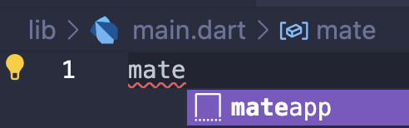

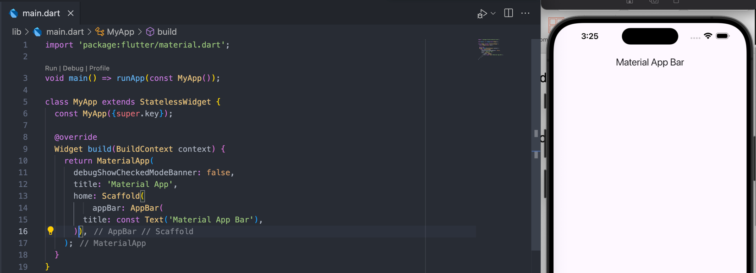

Vamos a crear un parde widgets que nos permitirán navegar entre pantallas una se llama screens y la otra widgets dentro de la carpeta lib

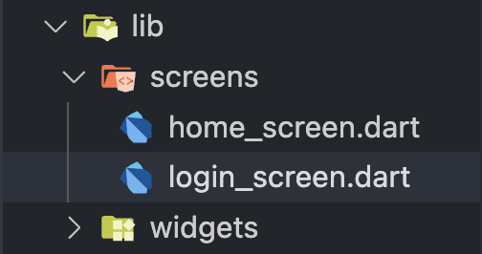

En el login vamos a crear nuestro cascaron llamado fl-screen

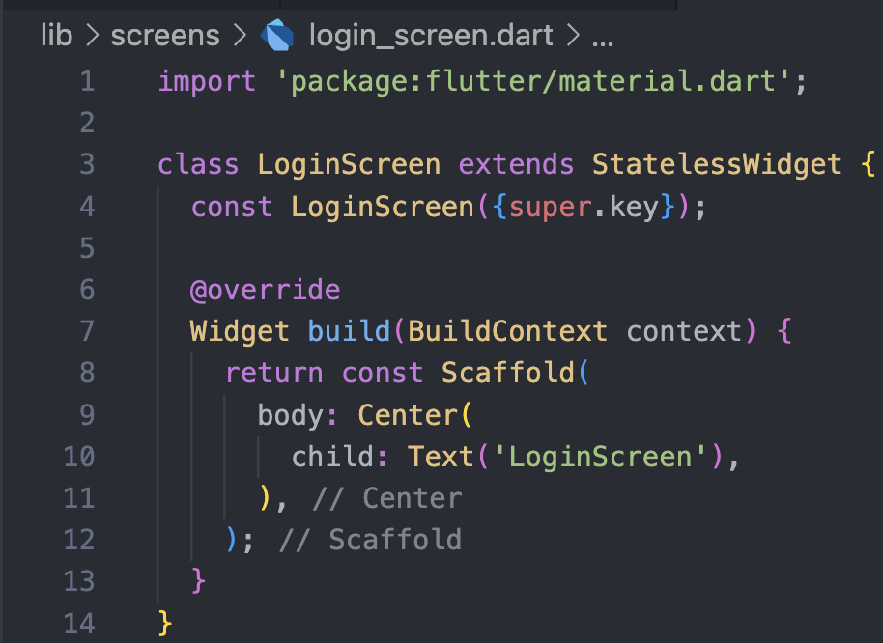

Lo mismo hacemos en el home_screen

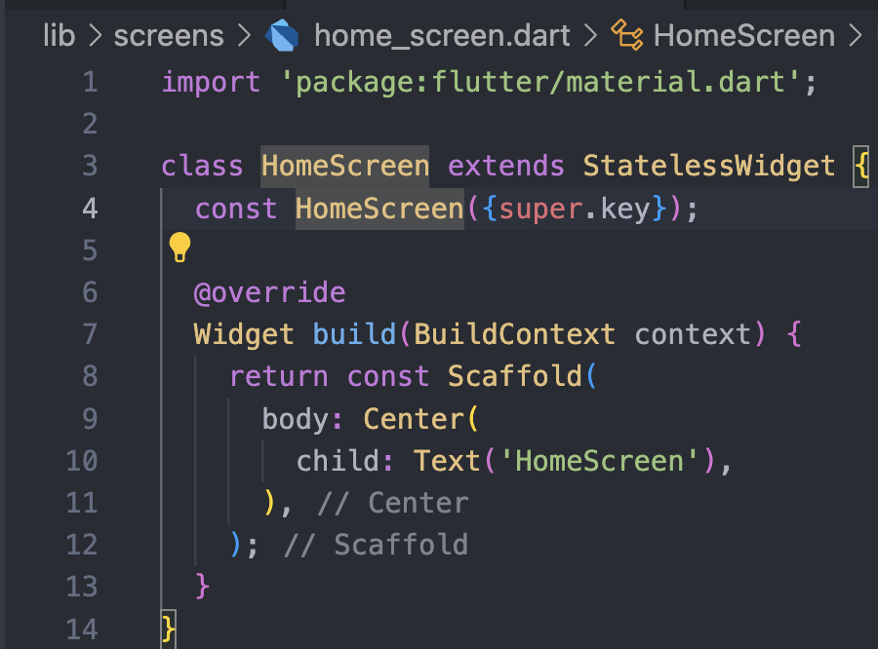

Creemos el archivo screens.dart

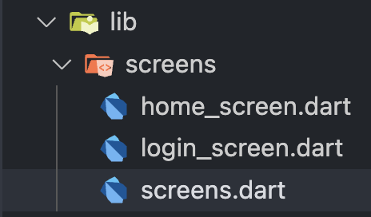

Este archivo se encarga de las importaciones

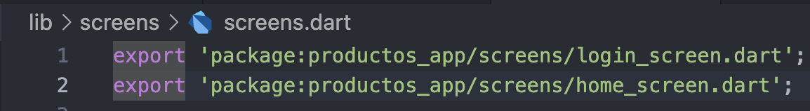

Dejemos la aplicación iniciando desde el LoginScreen

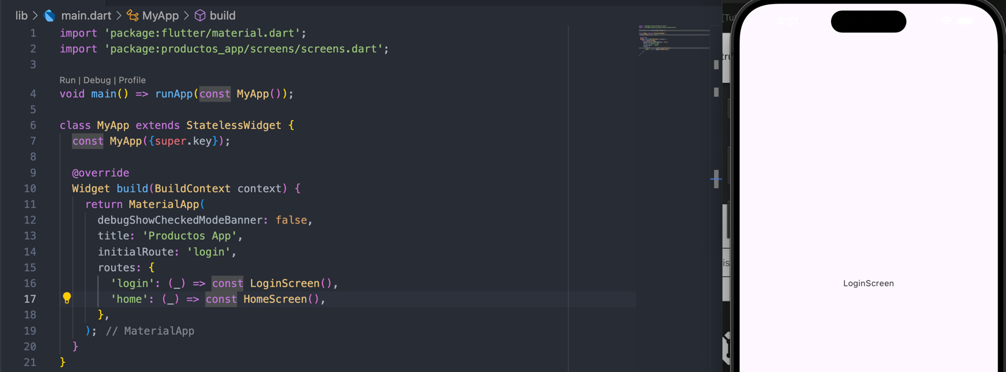

Fondo del Login

Vamos a crear el archivo tambor en nuestra carpeta de widgets y creamos nuestro widgets.dart



Nuestro auth_background queda de la siguiente forma, el red lo cambio por indigo

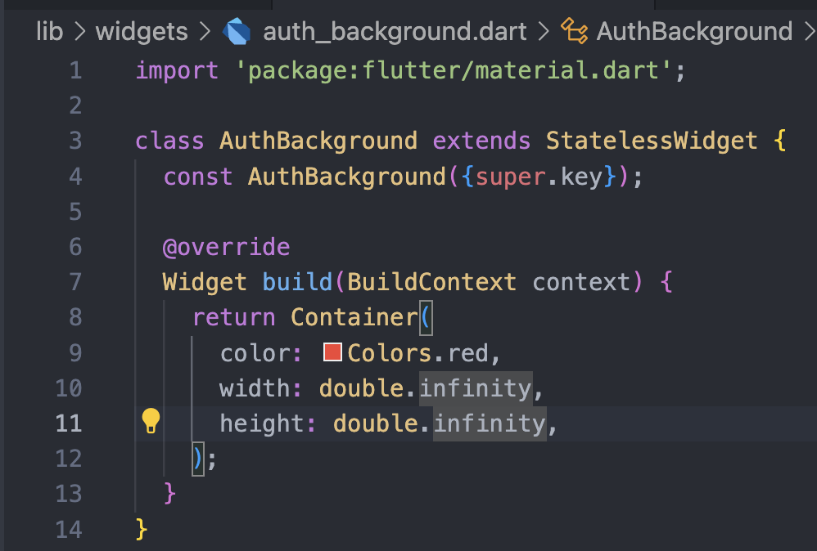

Y en el login_screen.dart llamo el Authbackground

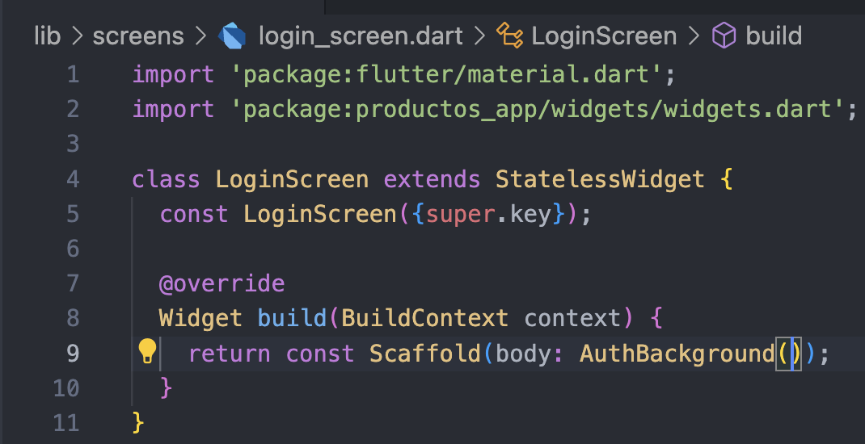

Dentro de nuestro auth_background vamos a crear un widget para empezar a partir nuestro widget principal en colores diferentes y empezar a darle forma a nuestro login

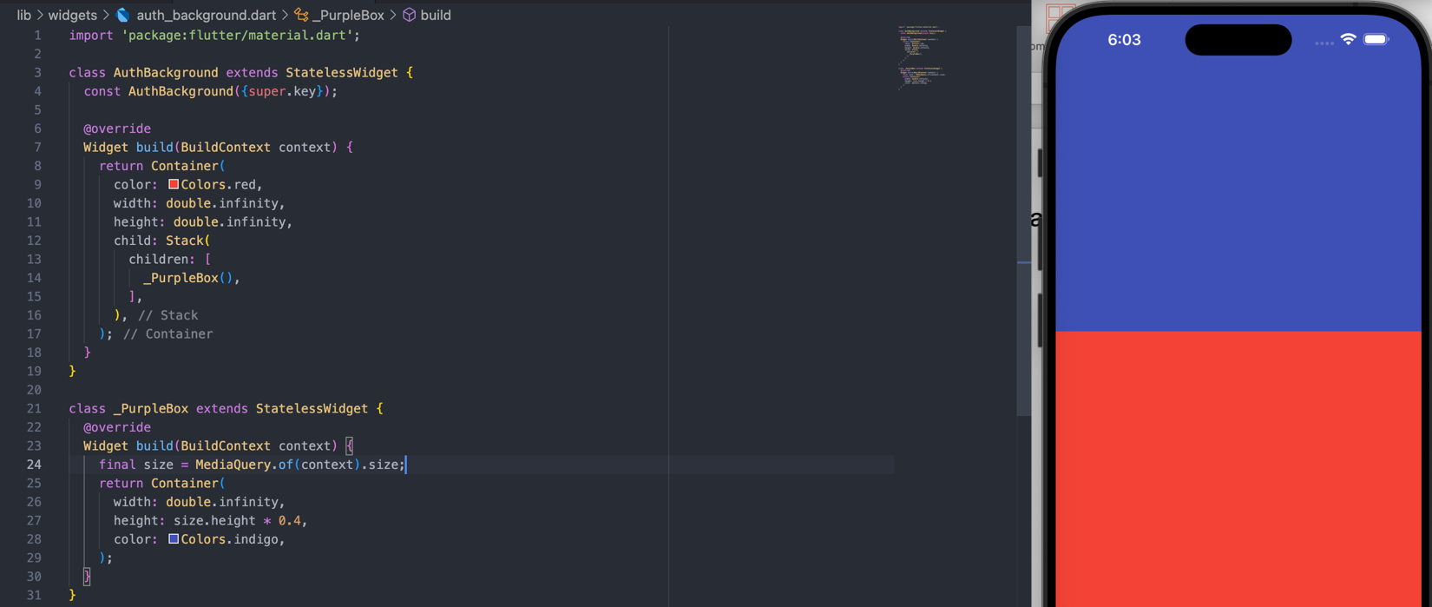

Como queremos que nuestro color indigo sea gradiente debemos colocar decoration y Boxdecoration() y nos paramos encima y damos crtl + . y le decimos extract method para que nuestro widget quede lo mas limpio posible

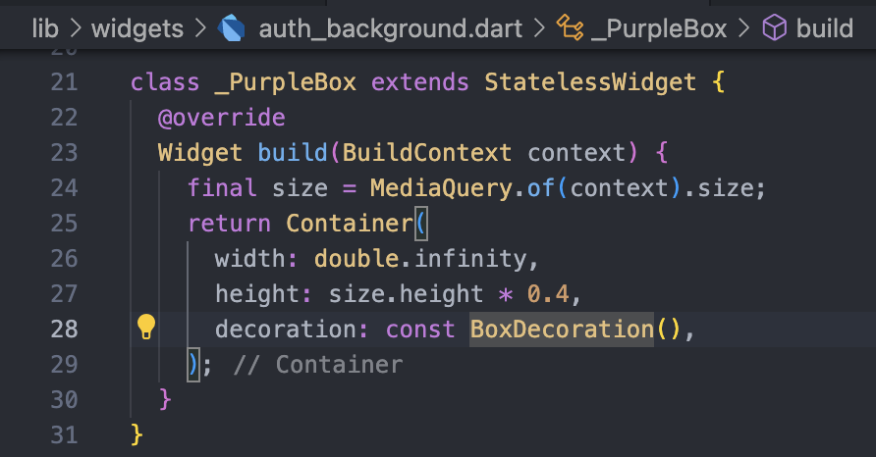

Procedemos a extraer el método de BoxDecoration() y nos va pedir el nombre y lo pueden llamar _purpleBackground

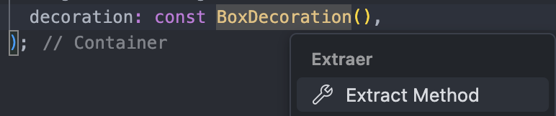

Y nuestro método queda de la siguiente forma

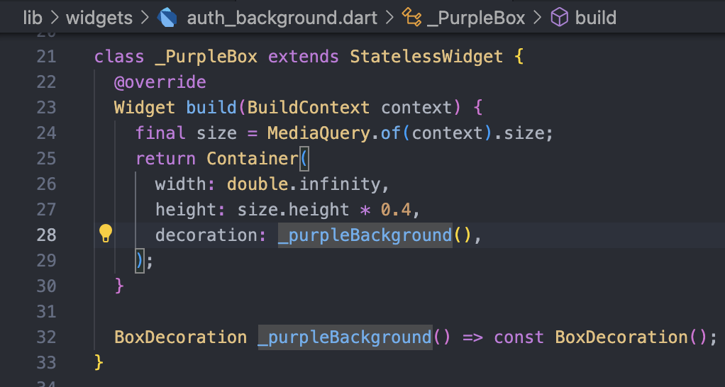

Empecemos a hacer el degradado de la parte superior de nuestro color

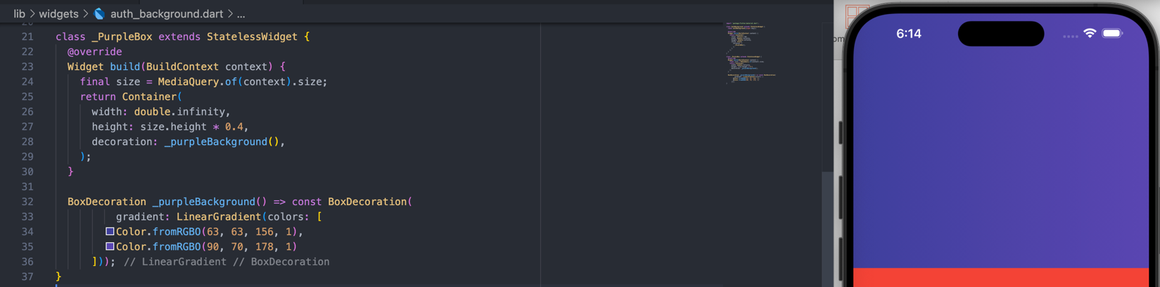

Queremos decorar un poco mas nuestro login a lo cual vamos a colocar unos círculos degradados, recuerde que vamos a utilizar varios widgets sobre un widget

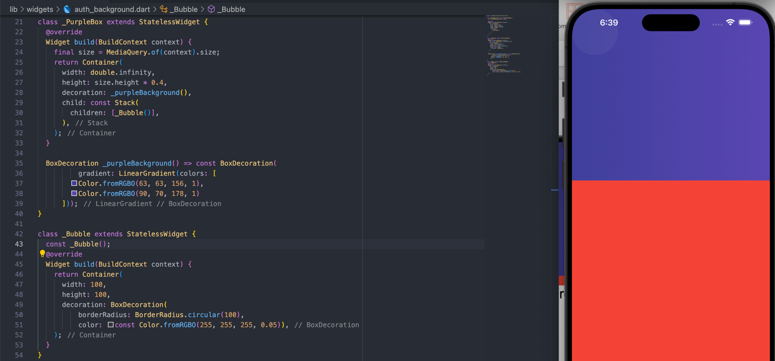

Como queremos agregar varios y si repetimos llamando el _Bubble() estos se repiten en la misma posición entonces dentro del stack vamos a usar Positioned() el cual nos ayudara a colocar nuestros círculos en diferentes posiciones

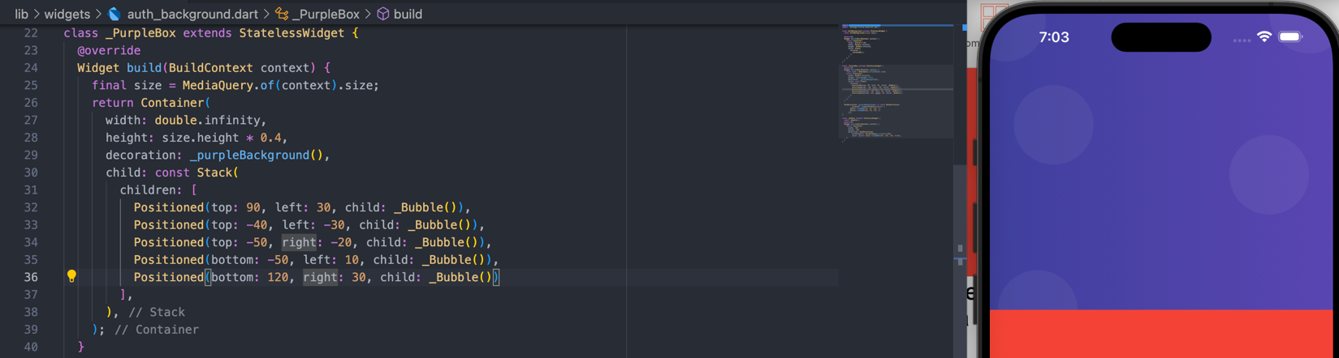

Ya podemos borrar el color rojo y podemos colocar el tema a nivel general de la aplicación

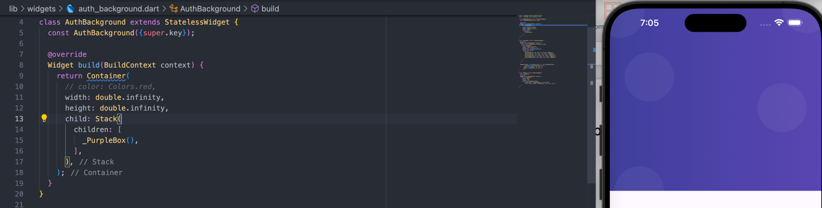

Configuremos un color gris en vez del blanco y este va estar disponible para todos los scafold de nuestra aplicación

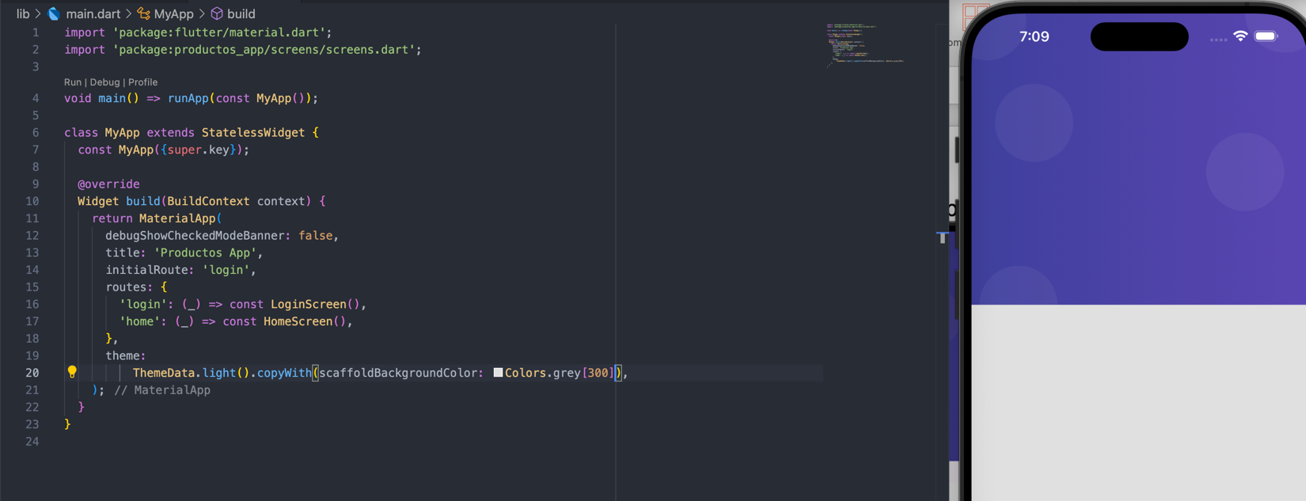

Icono central y widgets como argumentos

Vamos a colocar el icono de nuestra aplicación

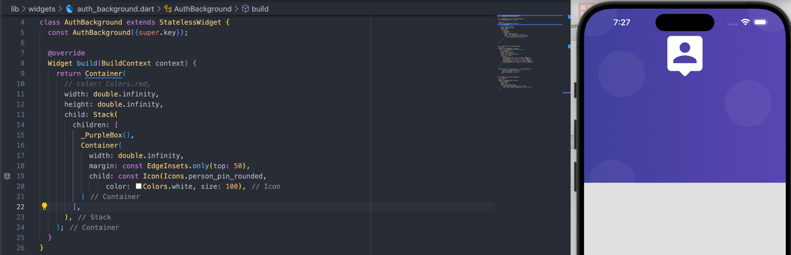

Ustedes pueden observar que en la parte superior del celular hay un notch y esto nos puede tapar el icono y para evitar o adivinar si el celular lo tiene y lo envolvemos en un widget nuestro Container

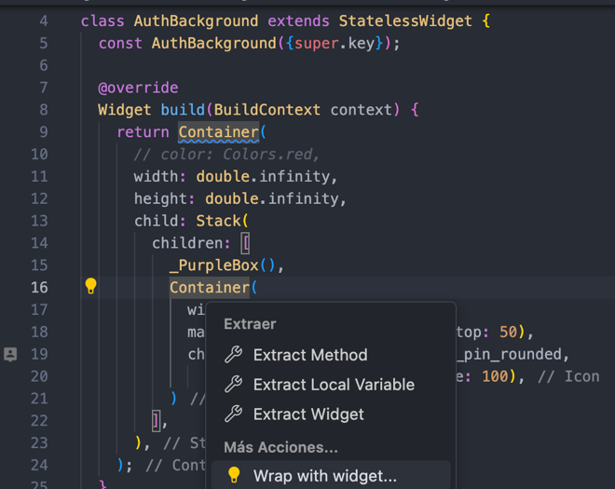

Se nos vuelve un wiget pero lo convertimos en SafeArea

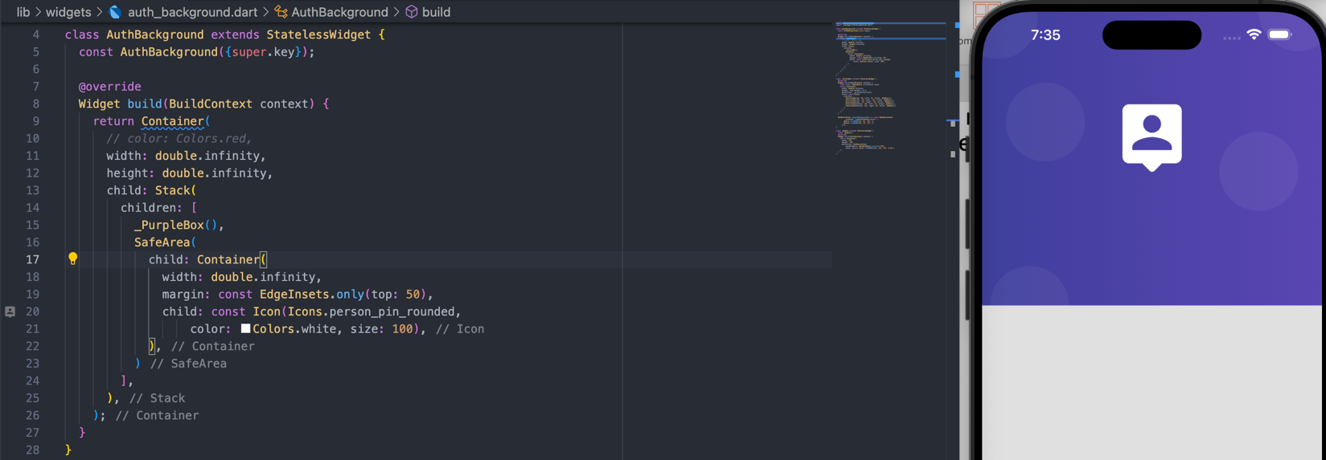

Pero podemos mejorar un poco más el código y este SafeArea podemos extraer el widget

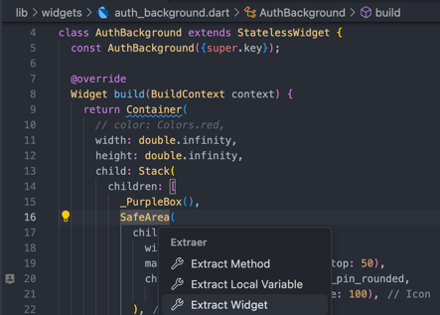

Al extraer el widget este nos queda la lógica en un nuevo widget

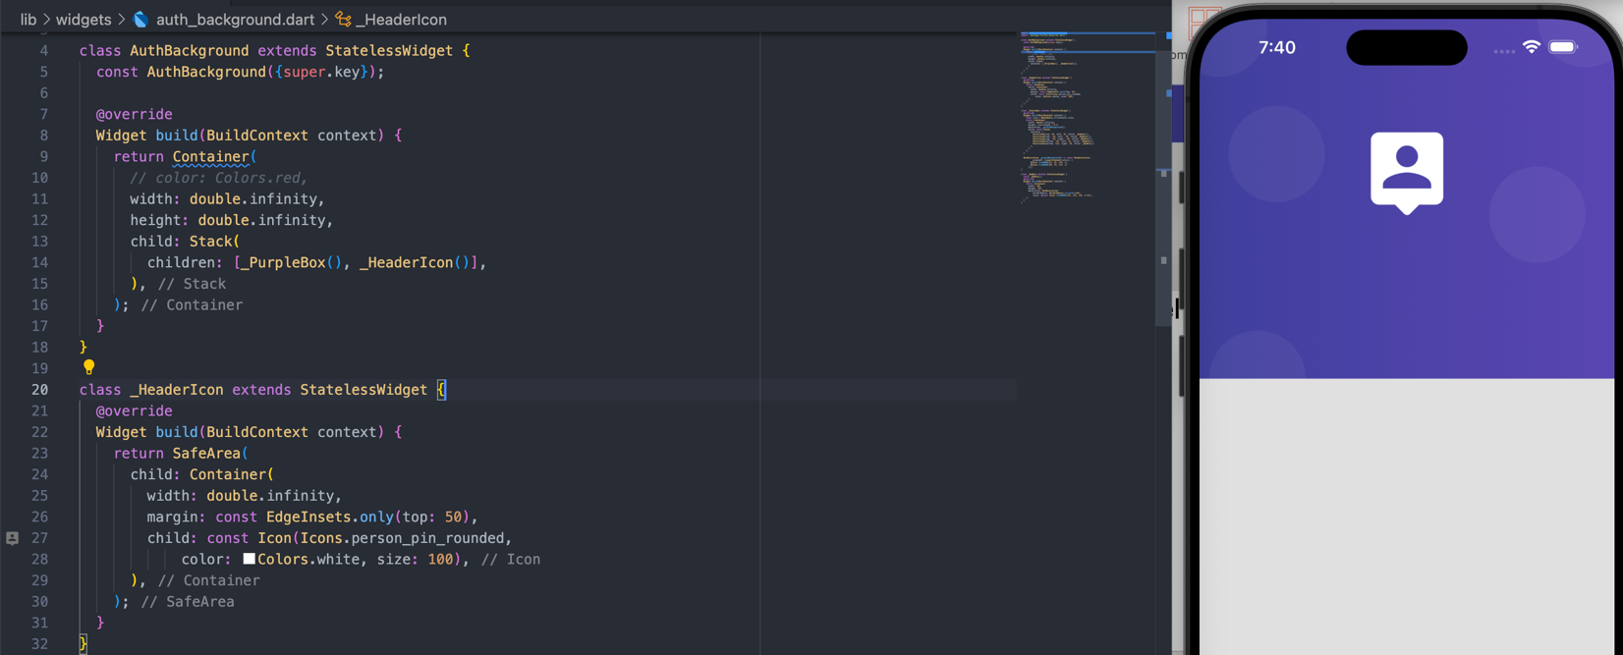

Vamos a crear una variable Widget llamada child, pero esta se nos crea con error a lo cual vamos a crear el constructor de esta

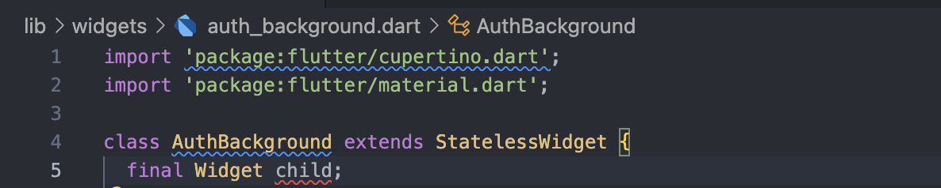

Creamos el constructor

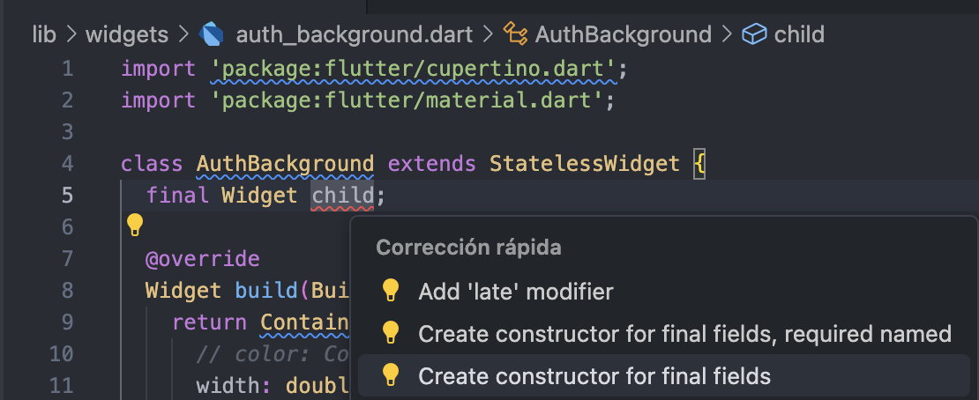

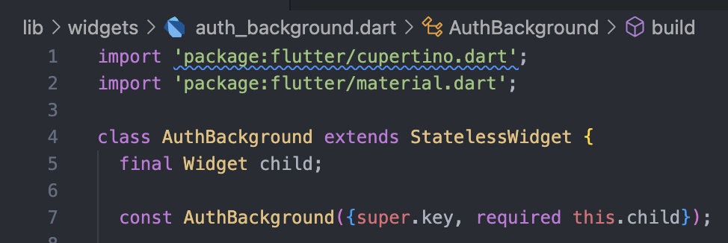

Al hacer esto nuestro login_screen.dart tiene un error porque hay que mandarle el widget

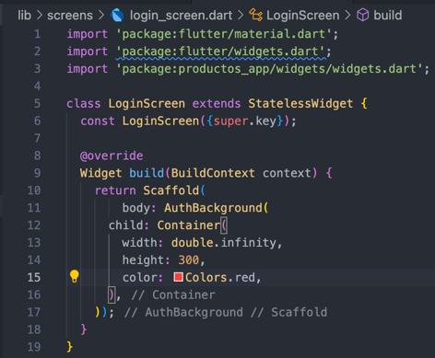

Pero ahora donde usamos el child

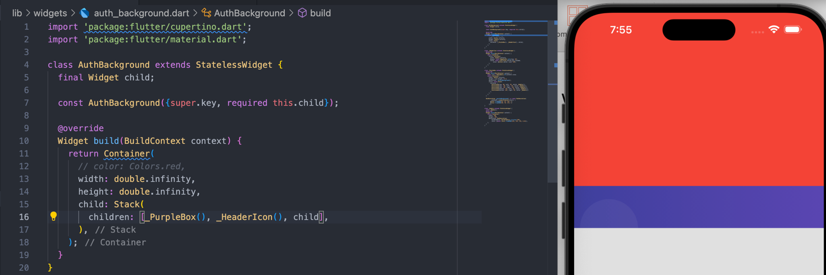

Contenedor Blanco

En el login_screen vamos a borrar el Container con todo su contenido

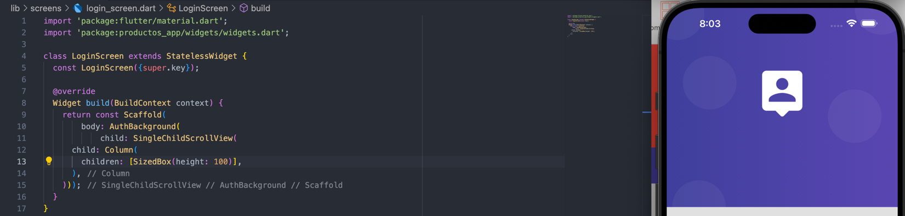

Dentro de la carpeta widgets vamos a crear un contenedor para reutilizarlo cuando queramos y se llama card_container.dart

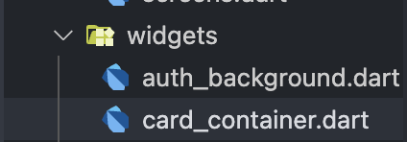

Por el momento no sabemos que va contener este widget vamos a pintar un cuadro rojo

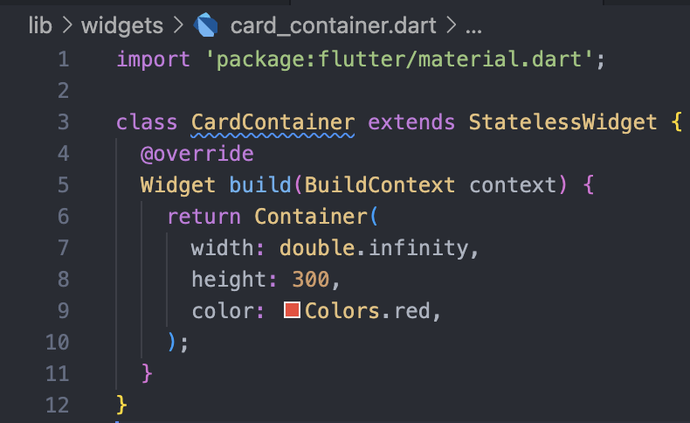

Recuerde exportarlo en el archivo tambor

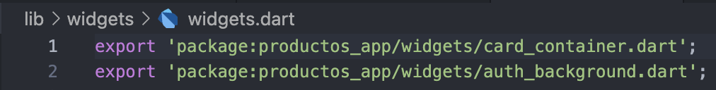

Miremos como queda la card acomodada en nuestro widget principal

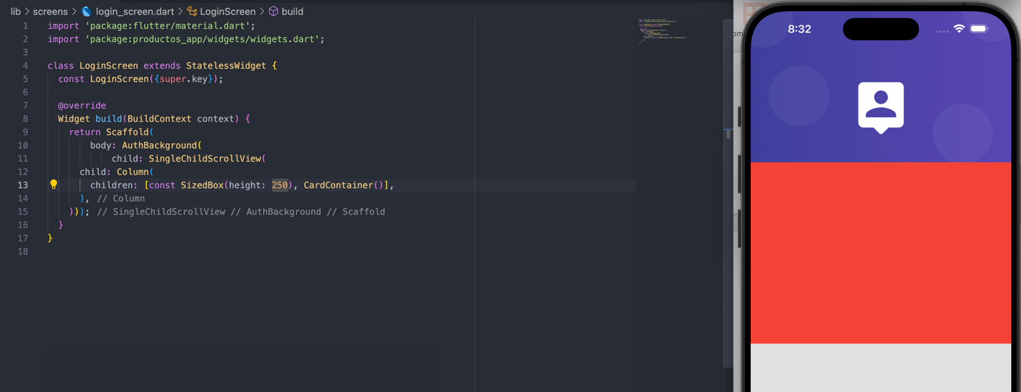

En nuestro card_container vamos a colocar un decorador

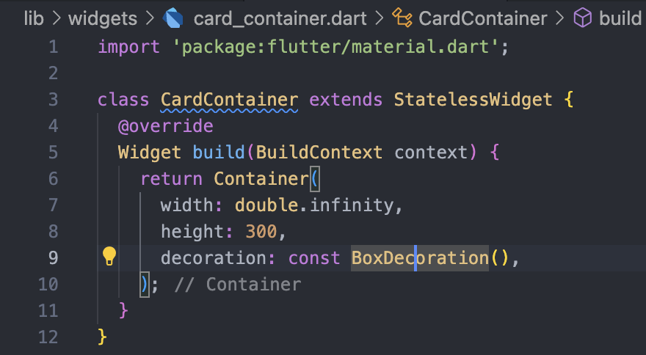

Pero este lo vamos a extraer el método en el BoxDecoration

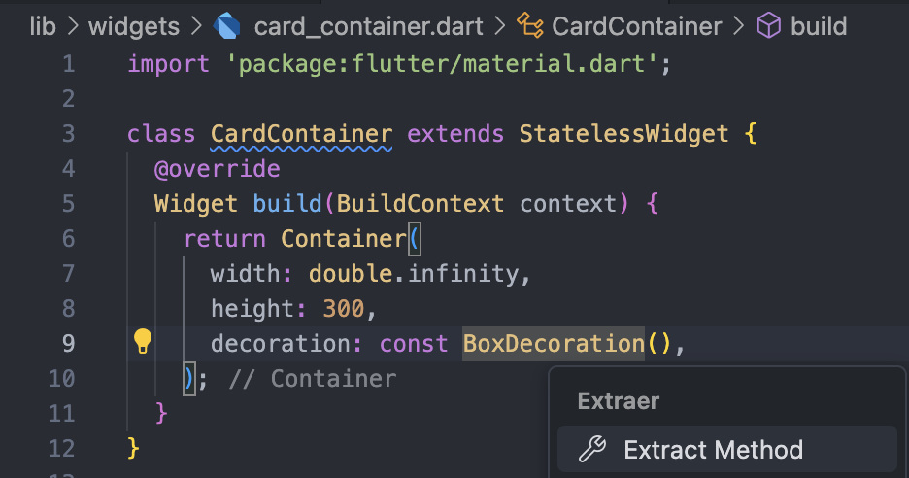

Colocamos el nombre del metodo

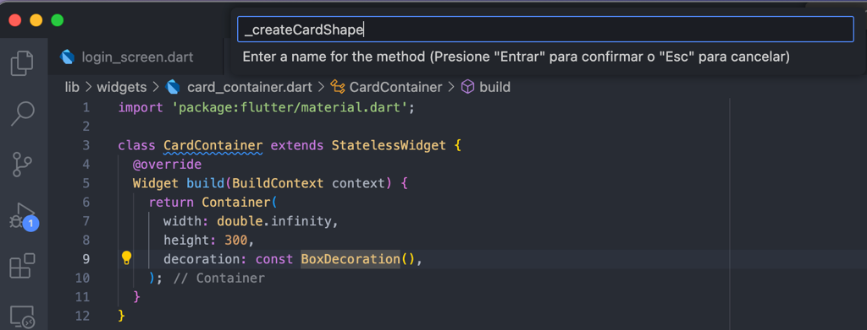

Y se nos crea el método que vamos a configurar

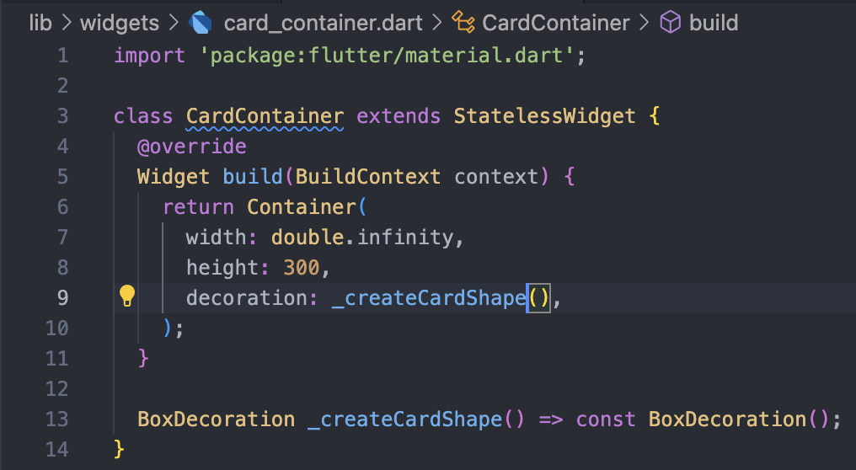

Podemos observar que se nos crea nuestra card pero esta muy pegada a los bordes

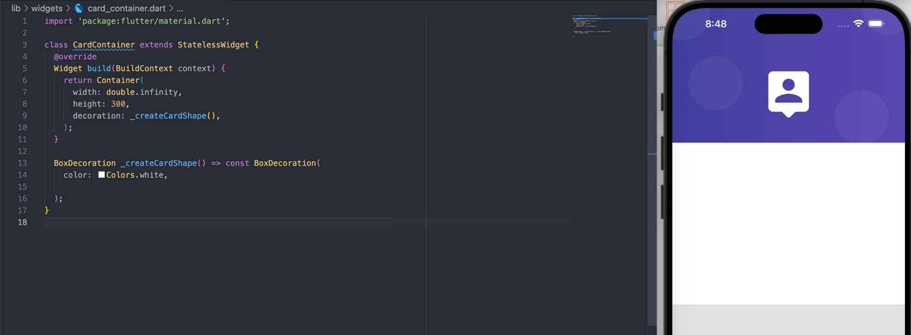

Entonces el container lo envolvemos en un widget

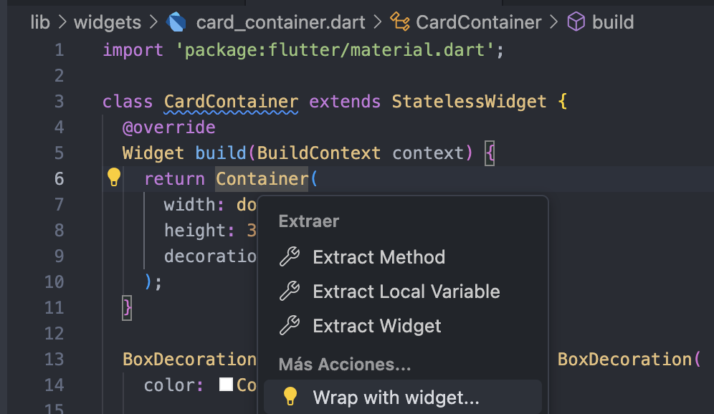

Ese widget lo llamaremos padding

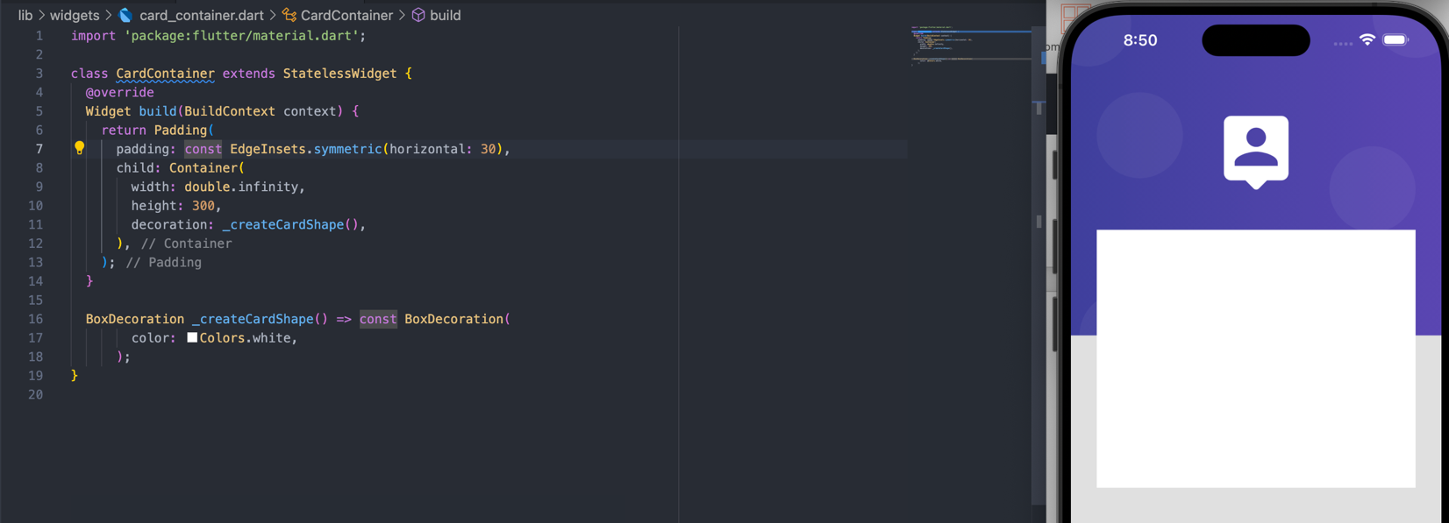

Podemos poner los bordes circulares y colocar otras configuraciones mas

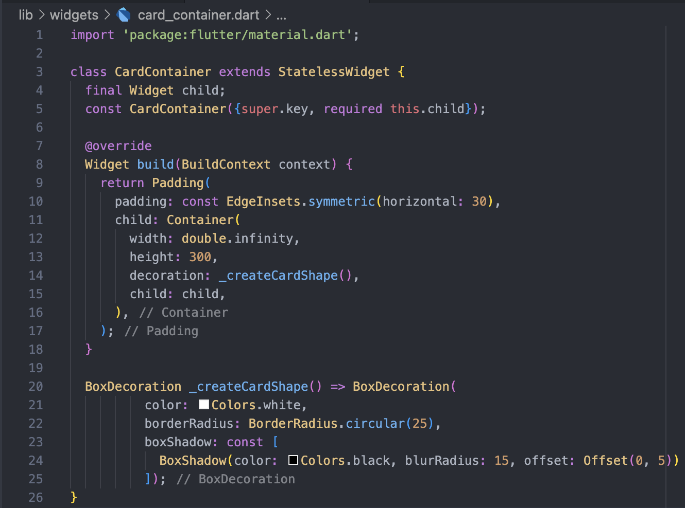

Ahora en el login_screen.dart se esta quejando porque ahora hay que enviarle un widget

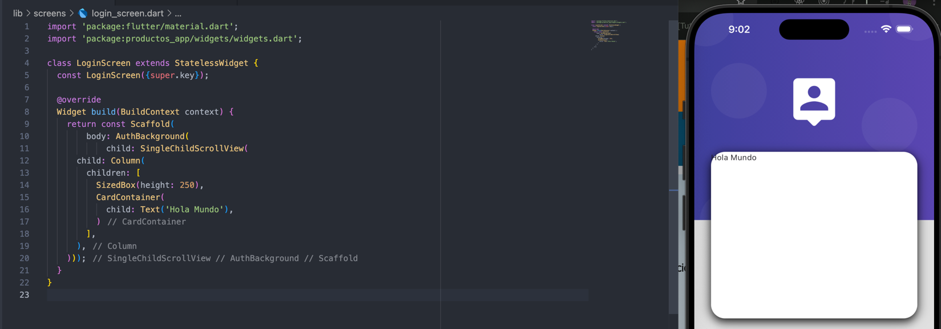

Y ya podemos borrar del card_screen.dart el height

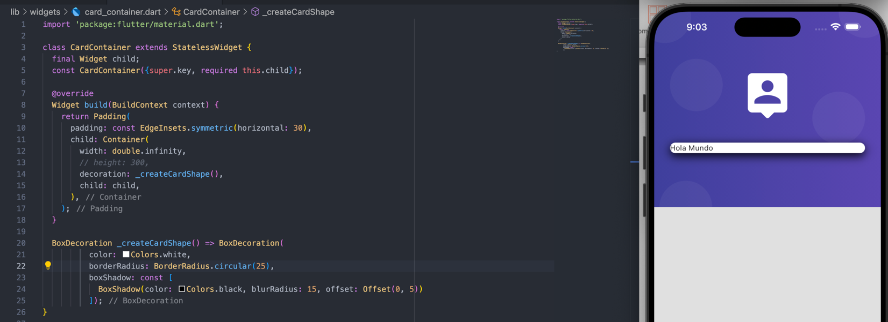

Podemos arreglar que lo que este dentro de la card no quede pegado a los bordes usando un padding

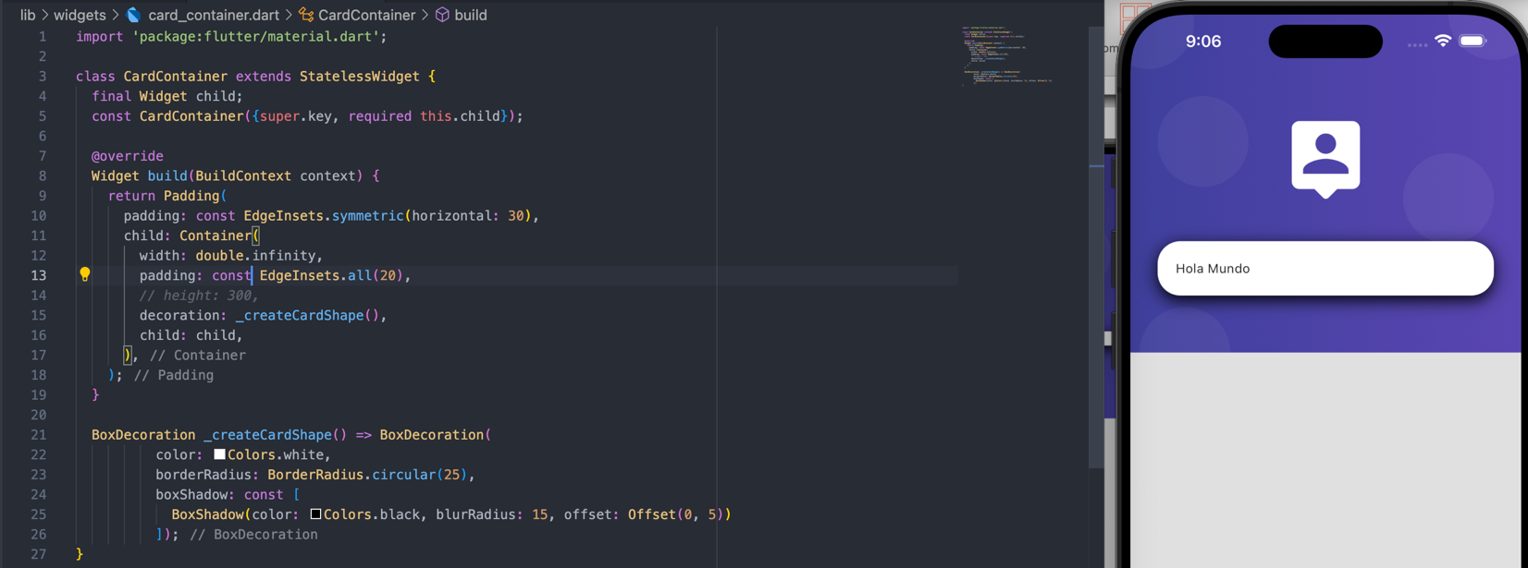

Ahora definamos el child que va a contener el CardContainer

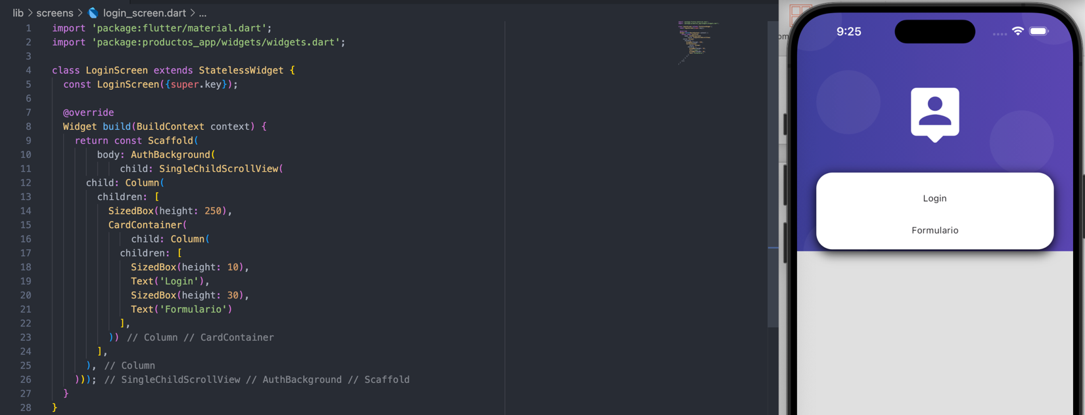

Formulario de login

Lo primero es hacer un texto por fuera de la card

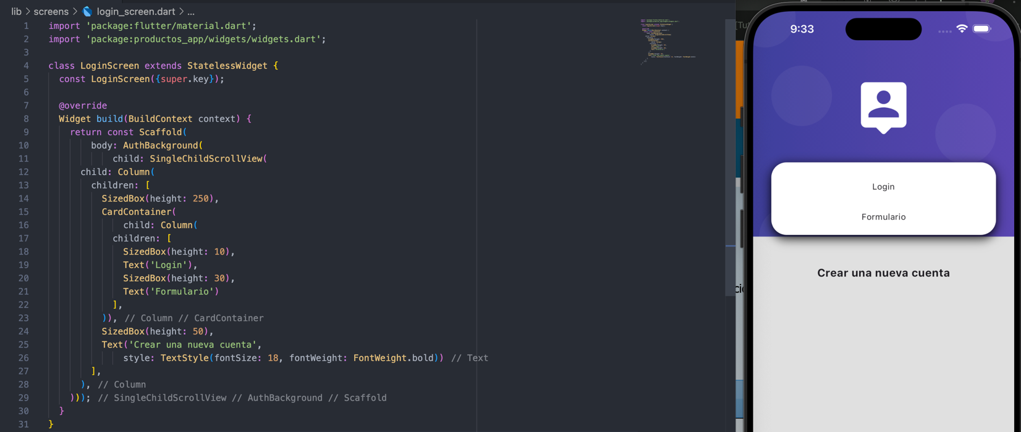

Vamos a crear nuestro formulario para el login, para esto vamos a crear un statelessWidget

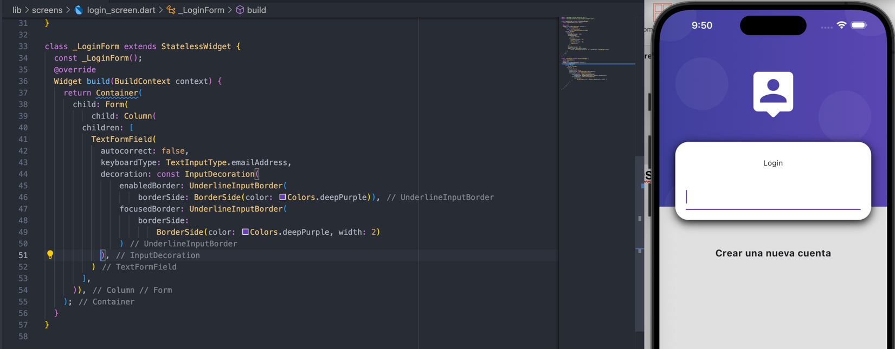

Terminemos nuestro input

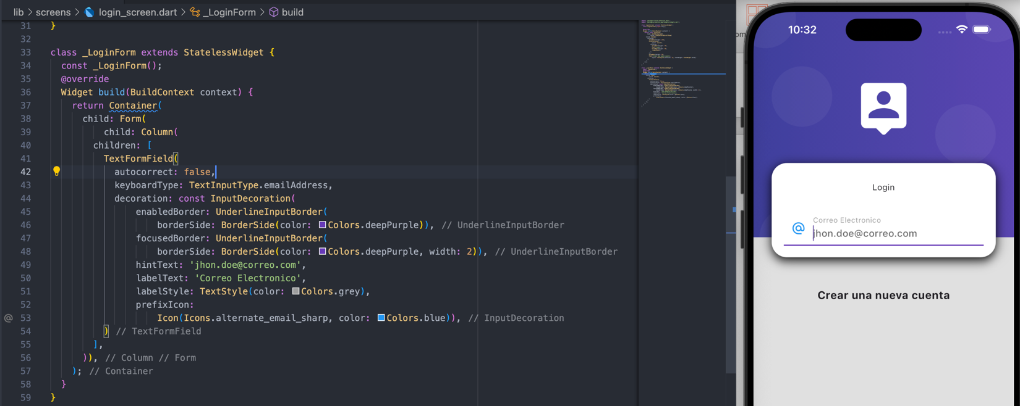

Reutilizar estilos de inputs

Vamos a crear una nueva carpeta llama ui y dentro de esta vamos a crear un archivo que se llame input_decorations.dart

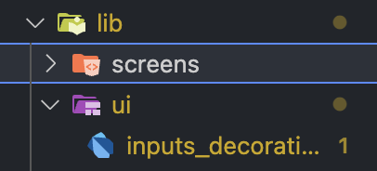

En este archivo vamos a copiar todo el InputDecoration que hicimos en login_screen.dart y lo pegamos en nuestro nuevo archivo

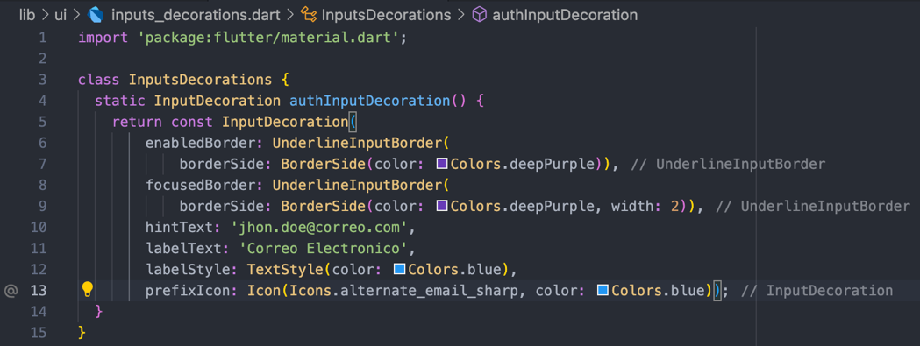

Vamos a mejorar nuestro ui

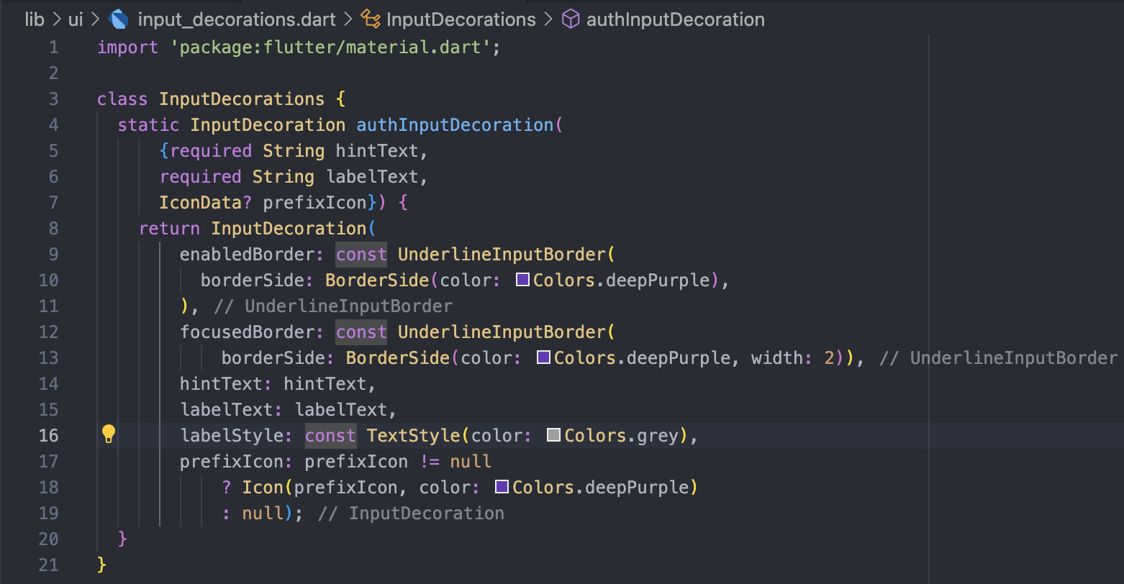

Y lo vamos a usar en nuestro login_screen.dart y en el password vamos a colocar que no salga la letra si no puntos

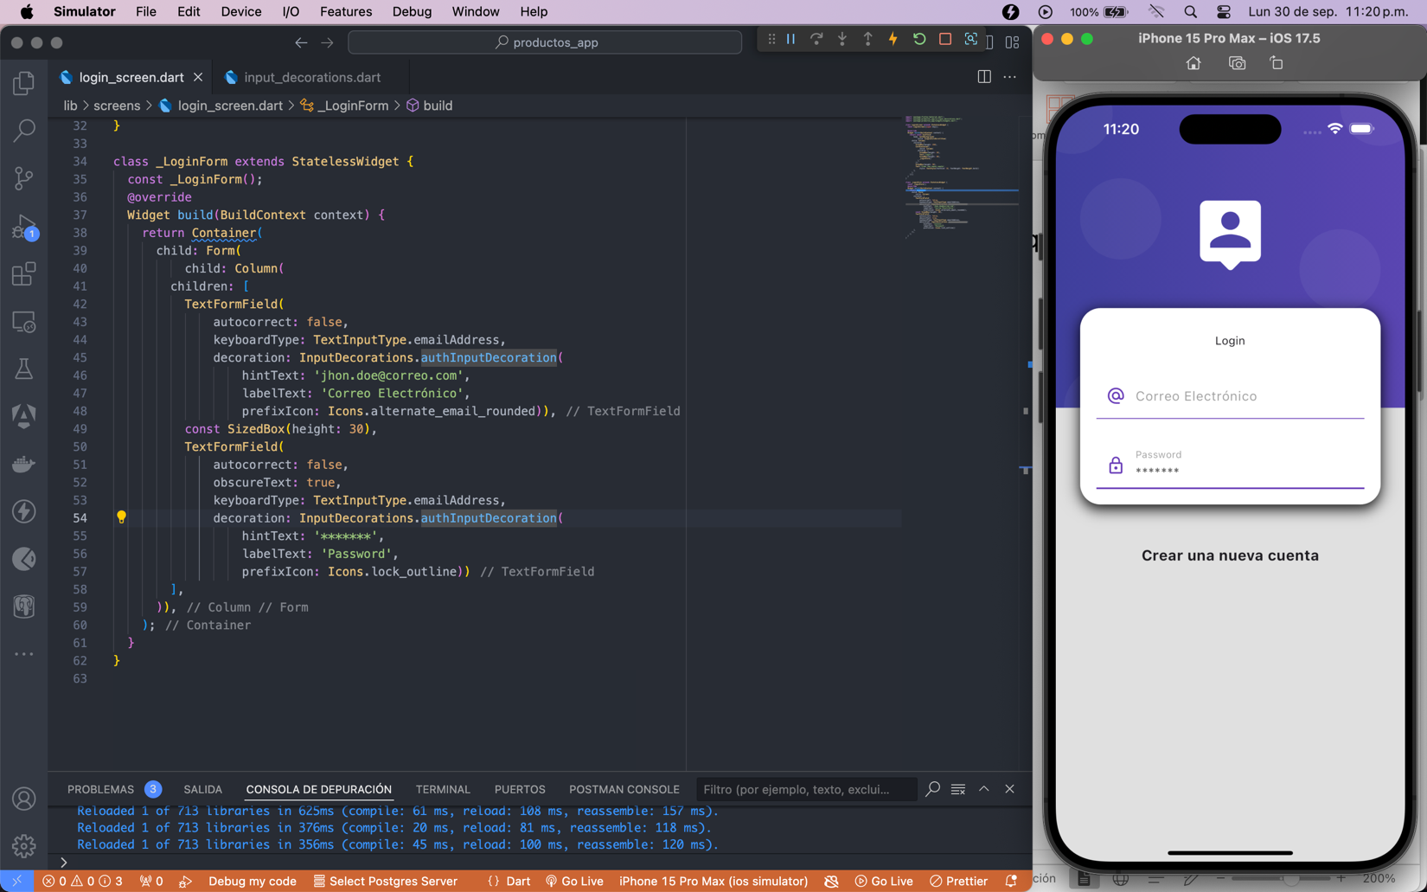

Agreguemos un botón

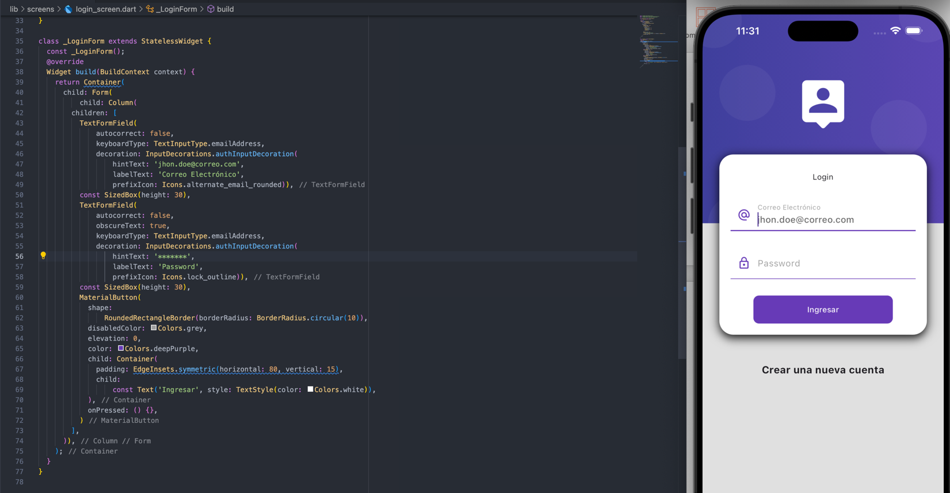

Expresión regular para evaluar un correo electrónico

String pattern = r'^(([^<>()[\]\\.,;:\s@\"]+(\.[^<>()[\]\\.,;:\s@\"]+)*)|(\".+\"))@((\[[0-9]{1,3}\.[0-9]{1,3}\.[0-9]{1,3}\.[0-9]{1,3}\])|(([a-zA-Z\-0-9]+\.)+[a-zA-Z]{2,}))$';

RegExp regExp = new RegExp(pattern);

Validaciones del formulario

Vamos a colocar las validaciones de usuario valido por correo y password mayor a 6 caracteres

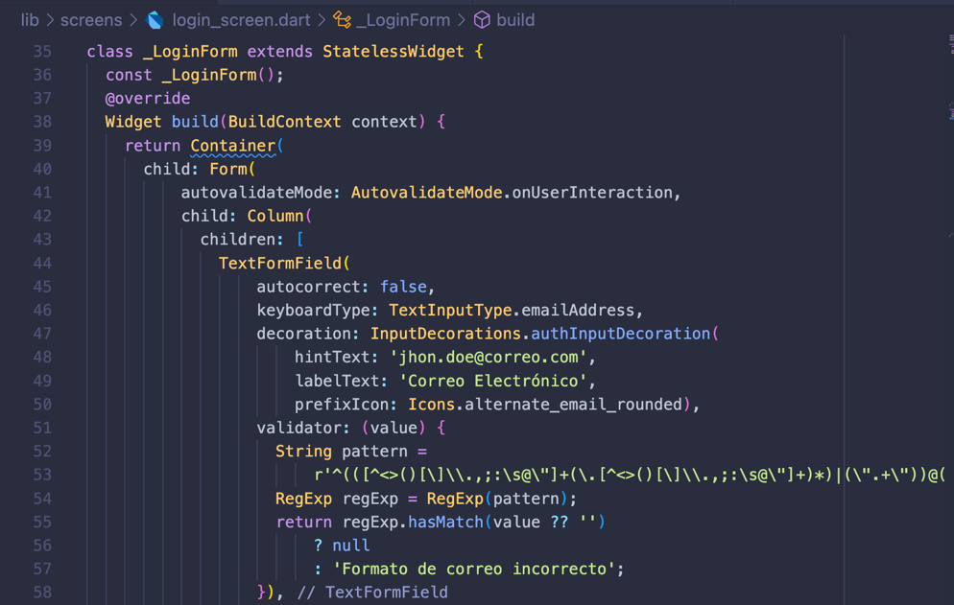

Password

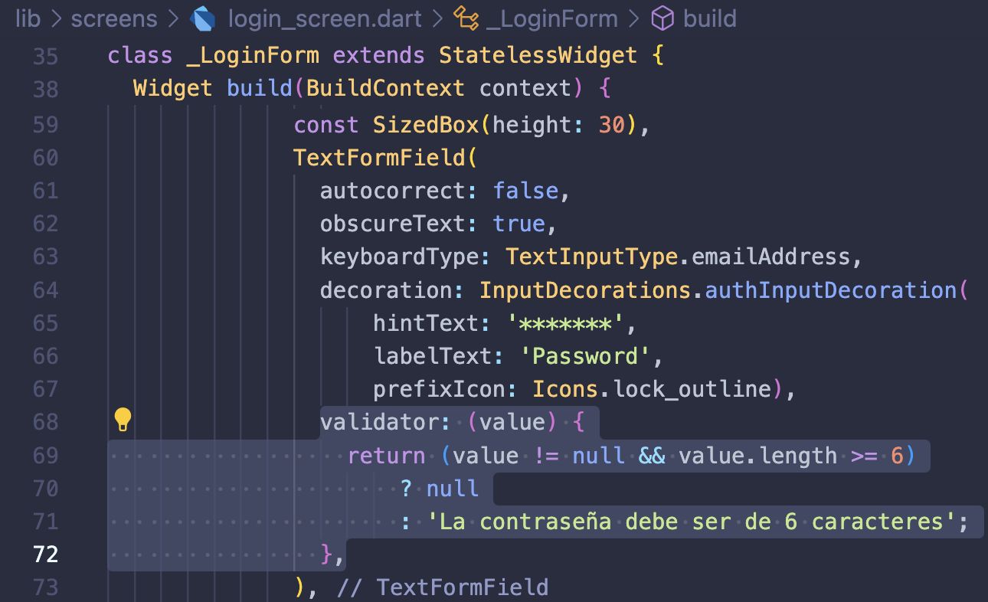

Controlar el estado global de formulario

Lo primero es crear una carpeta llamada provider dentro de lib, dentro de provider un archivo llamado login_form_provider.dart

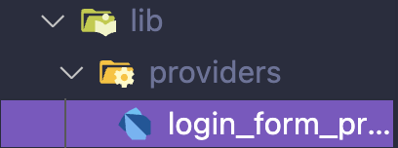

Y hacemos las validaciones

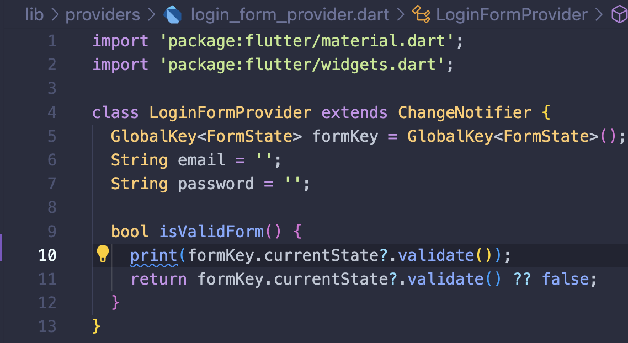

Vamos a trabajar con provider vamos a instalar un paquete que nos va ayudar a hacerlo de manera automática

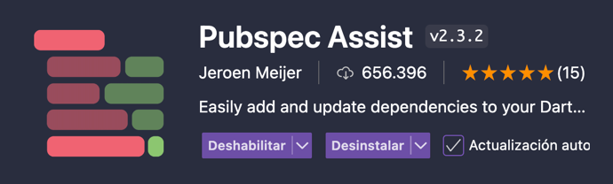

Después de instalado vamos a la paleta y escribimos

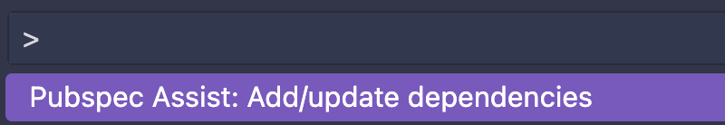

Damos clic y escribimos provider y enter



Con esto podemos usar los cambios en las notificaciones

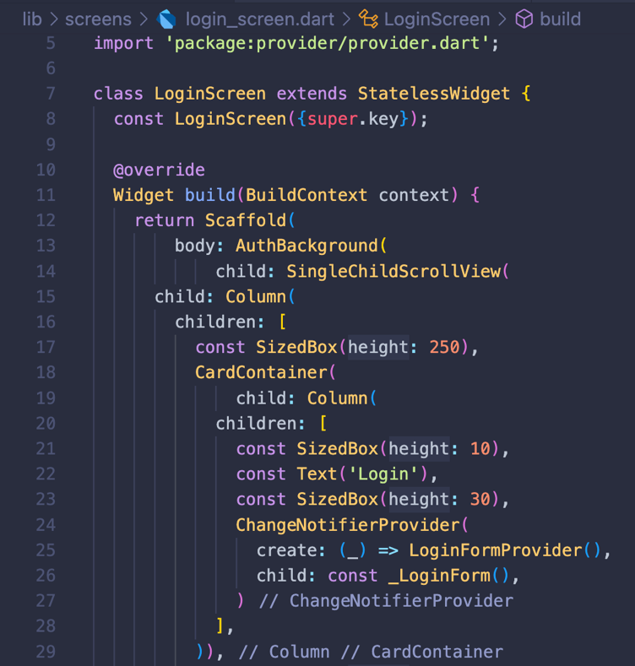

Vamos a agregar a los textfield que nos detecte las validaciones que hicimos en el archivo de login_form_provider.dart

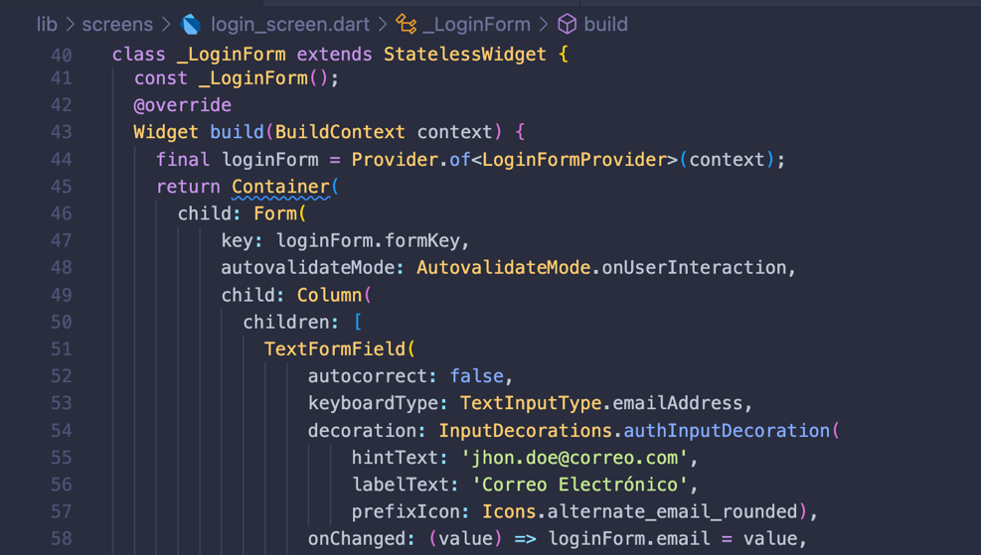

Hacemos lo mismo para el password

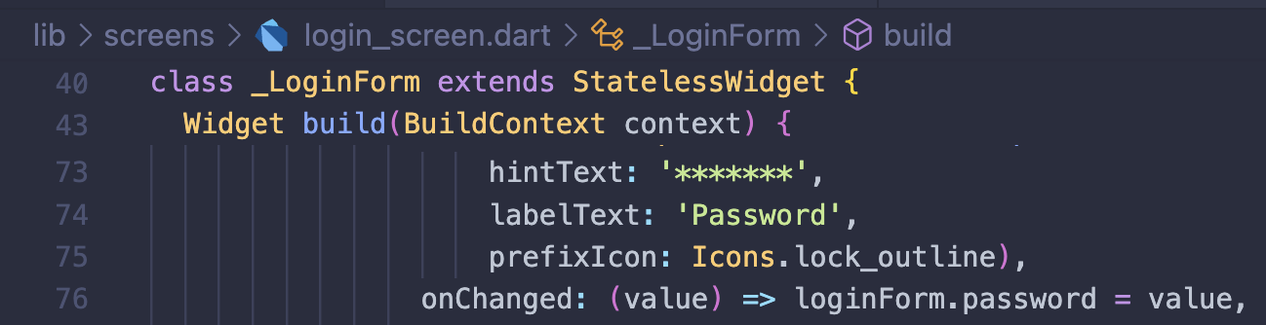

Y ahora en el botón

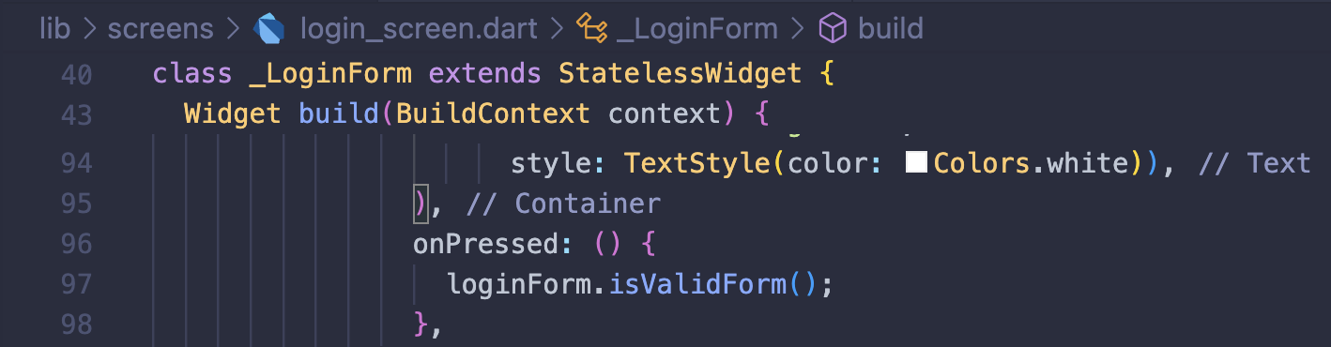

En este botón podemos hacer que navegue al home

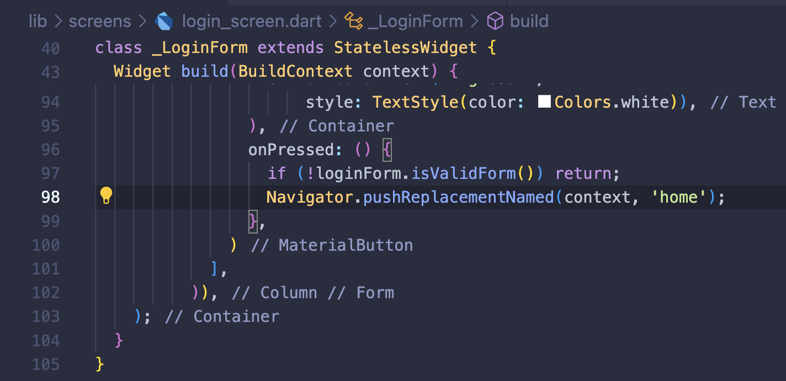

Simular tiempo de espera de una petición HTTP

Queremos deshabilitar el botón de ingresar mientras hacemos la petición HTTP

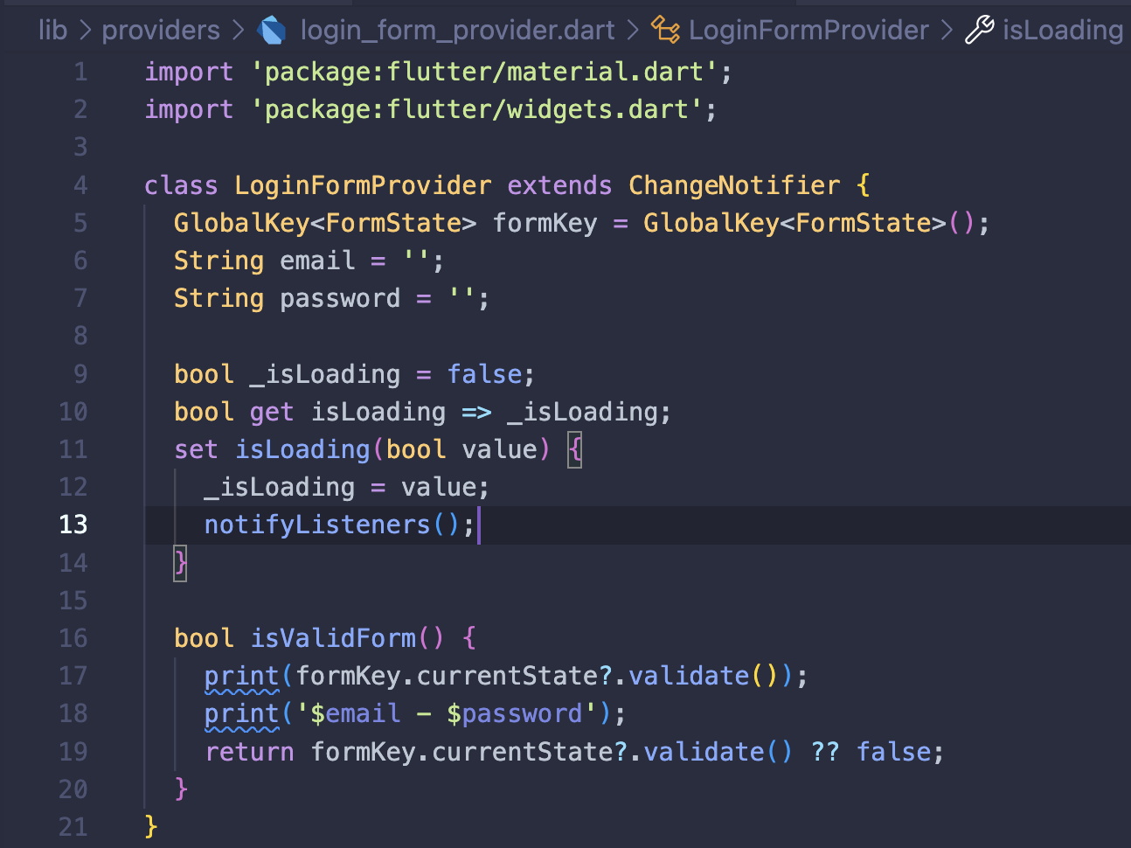

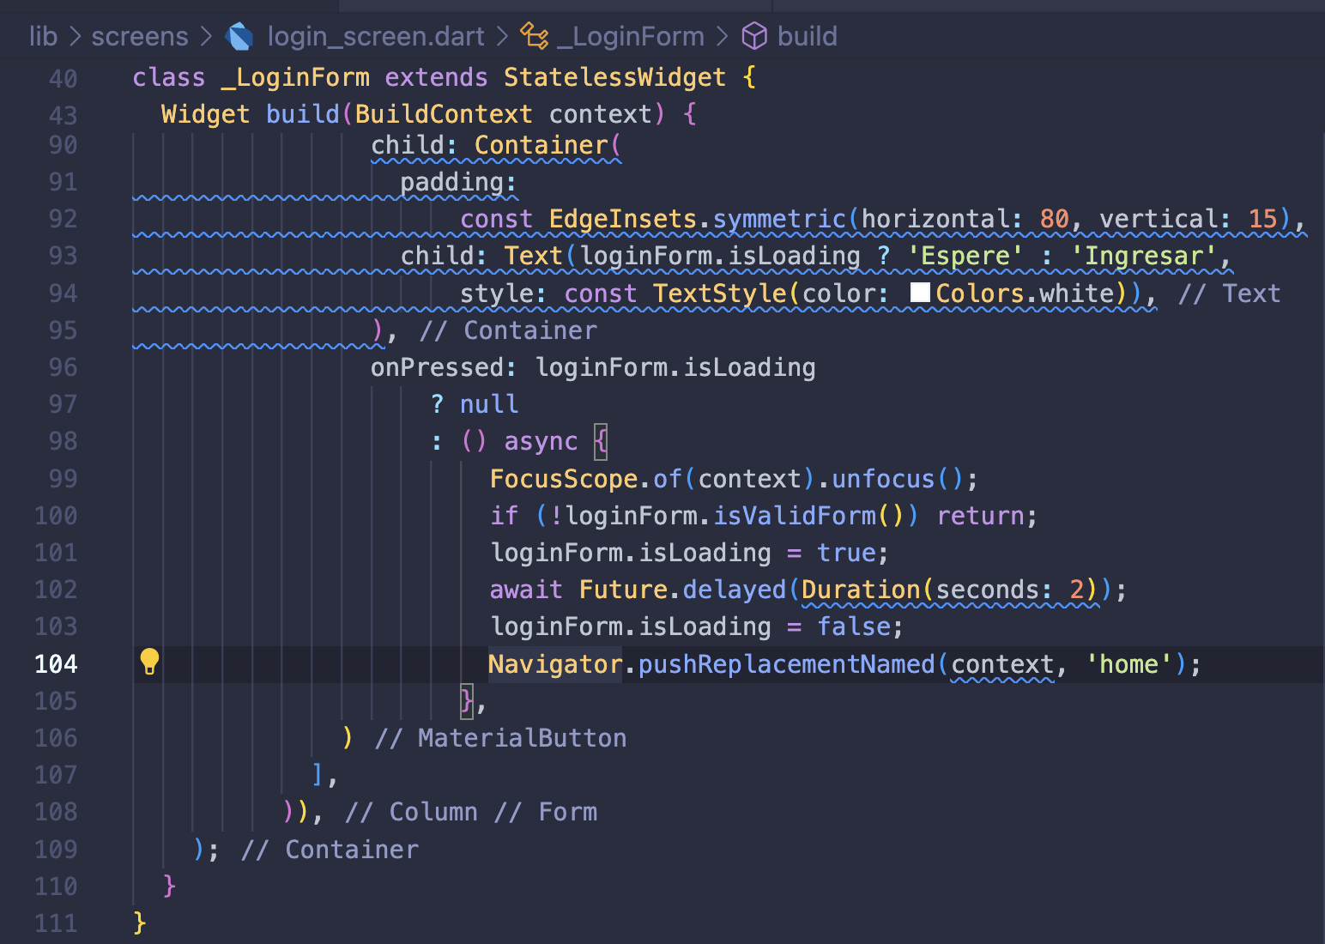

Login y manejo de tokens

* Funcionamiento completo del login
* Registro de nuevos usuarios
* Firebase Auth Rest API
* Manejo de Tokens
* Alertas
* Habilitar autenticación en Firebase

Pantalla para registrar usuarios

Vamos a hacer lo mas simple posible este registro de usuario, par eso vamos a reutilizar el login_screen.dart, lo copiamos, lo pegamos y los renombramos como register_screen.dart

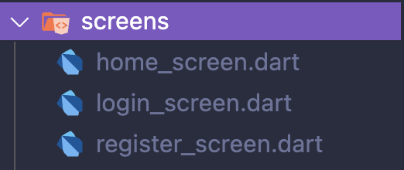

Los cambios en register_screen.dart

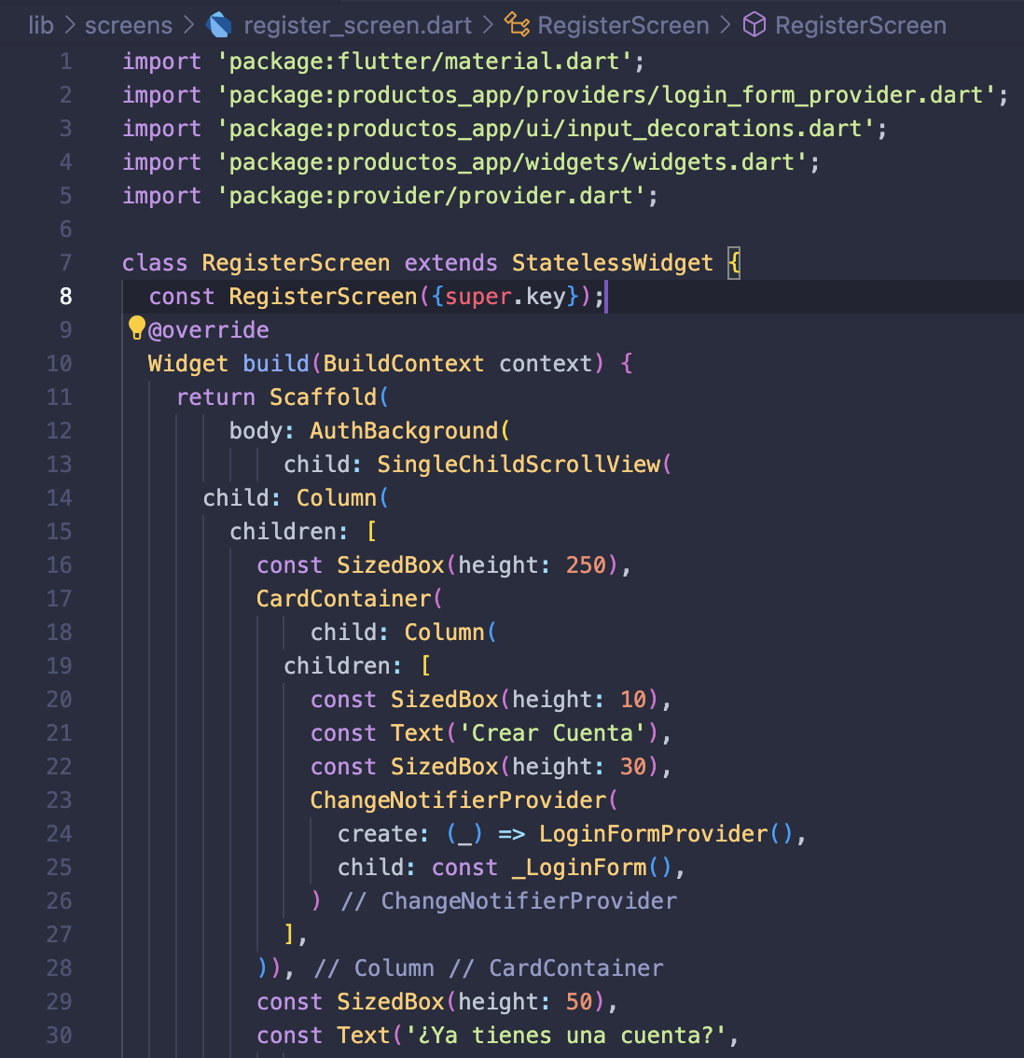

Ahora como vamos a la página de registro y para esto vamos a login_screen.dart, buscamos el Text donde colocamos crear una nueva cuenta y colocamos un TextButton

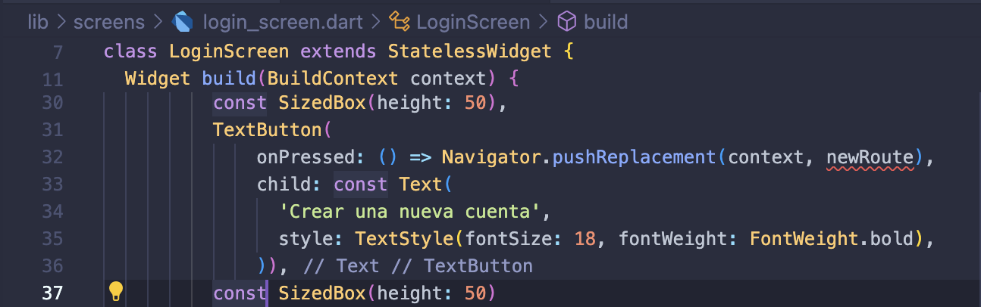

Ahora debemos configurar la nueva ruta que esta en el main.dart

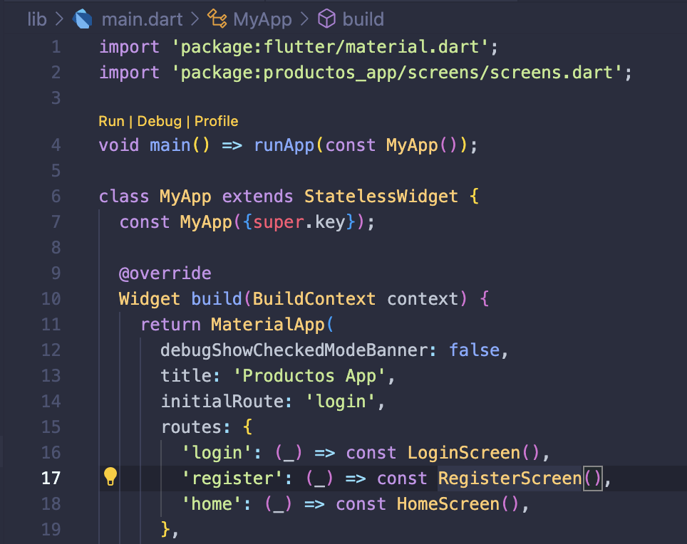

Recuerde que en el archivo tambor screens.dart debe exportar el nuevo widget

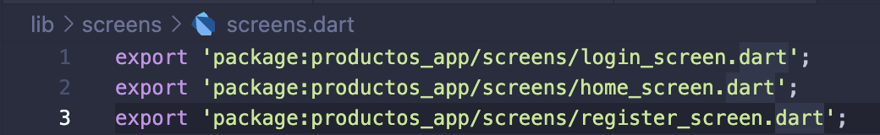

Creemos nuestro TextButton en login_screen.dart

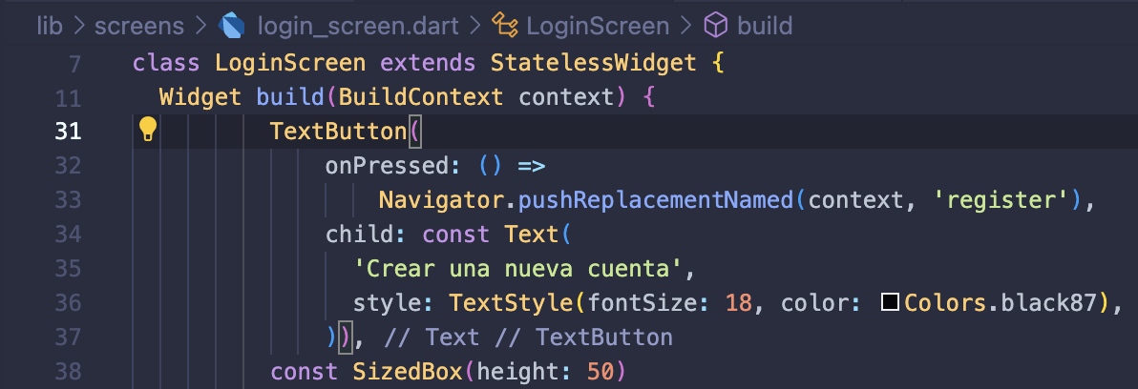

Y ahora lo copiamos y lo pegamos en nuestro register y buscamos la sección donde tenemos el mensaje de ¿ya tienes una cuenta?

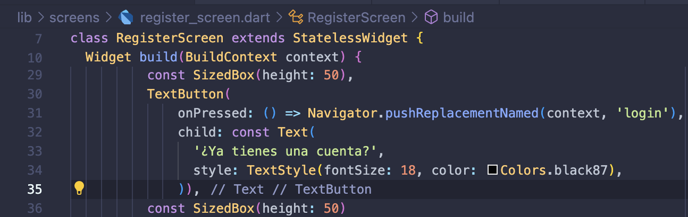

Auth provider petición para crear cuentas

Estas peticiones la vamos a hacer a travez de un servicio para esto creamos una carpeta llamada services

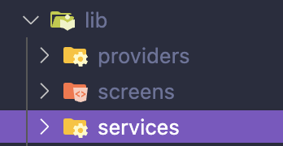

Creamos dos archivos el tambor llamado services.dart y el auth_service.dart

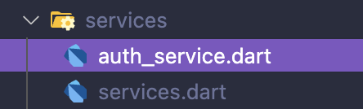

En el service.dart exportamos el auth_service.dart



Ingresemos a la siguiente url para ver el endpoint que vamos a usar para hacer la conexión desde firebase hacia nuestro inicio de sesión.

<https://firebase.google.com/docs/reference/rest/auth?authuser=2#section-create-email-password>

abrimos postman para hacer las pruebas de nuestro endpoint, primero creemos nuestro proyecto en firebase



Clic en go to console y después crear un proyecto nuevo

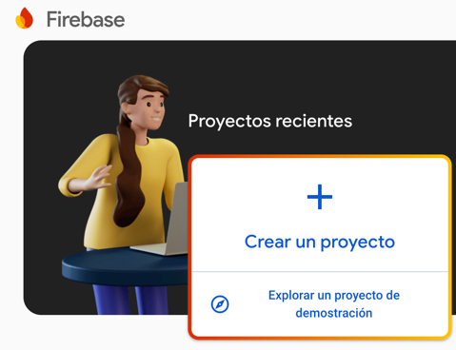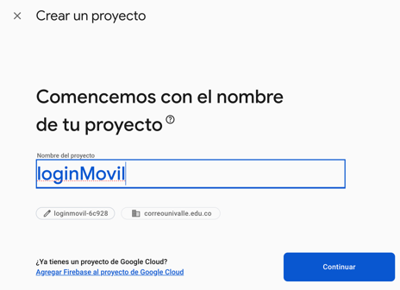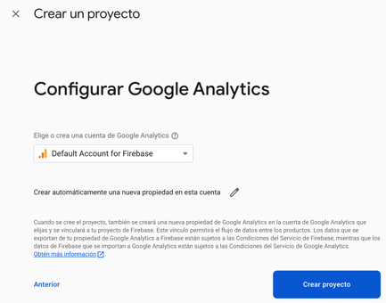

Y creamos el proyecto y damos clic en Authentication y clic en comenzar

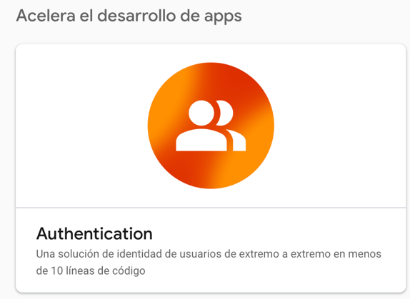 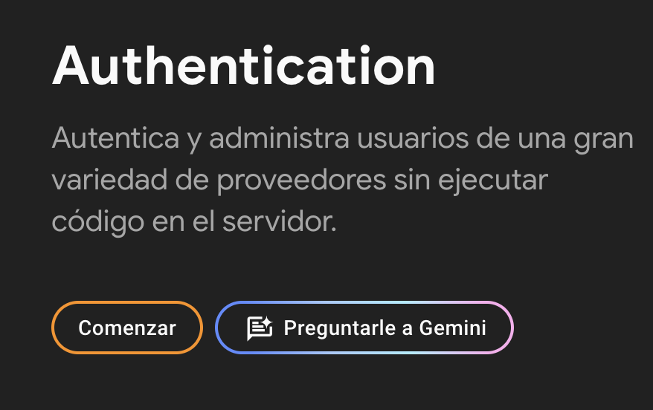

Firebase nos permite por varios métodos para iniciar sesión y elegimos correo electrónico/constraseña

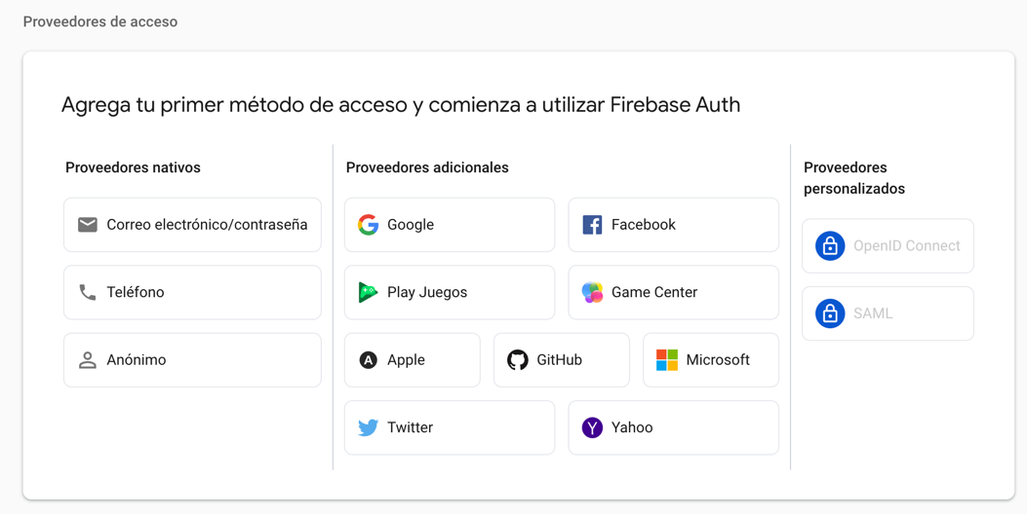

Habilitamos y guardamos

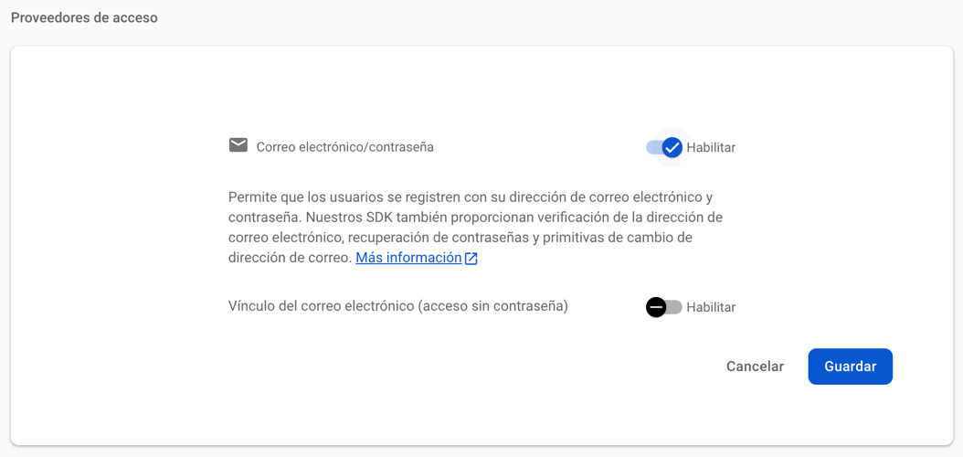

Ahora debemos obtener el APY_KEY y para esto damos clic en la figura del engranaje

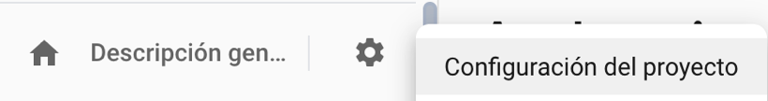

Y ya obtenemos el APY_KEY para nuestro proyecto, recuerde usar el suyo

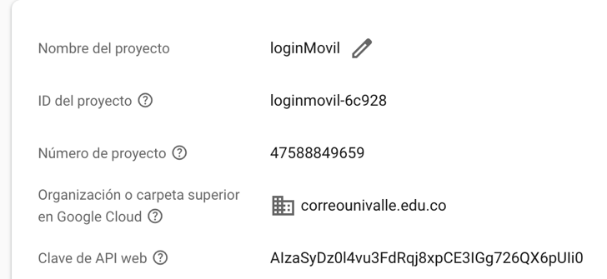

Volvemos a hacer la petición en postman y vemos otro error colocando nuestro APY_KEY

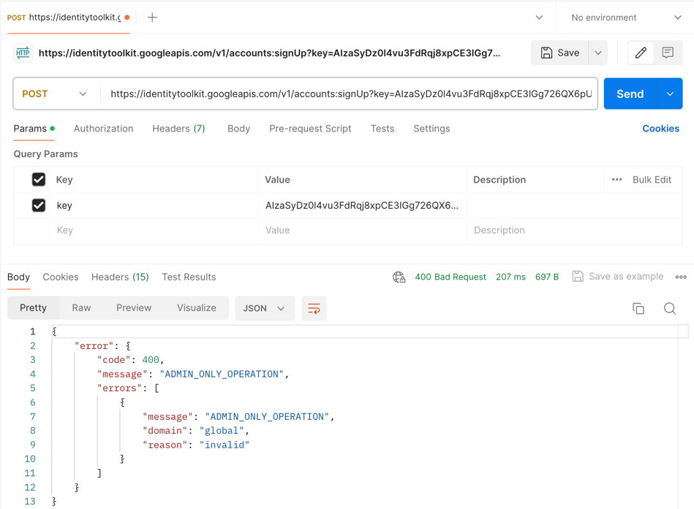

Este error sucede porque no tenemos nuestro correo haciendo la petición y lo vamos a hacer a continuación

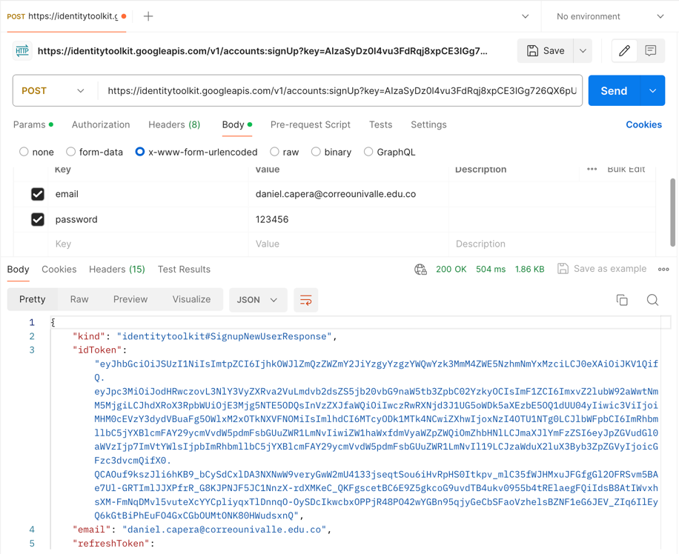

Si usted vuelve a tocar el botón send nos sale que email_exists y si miramos en firebase ya podemos encontrar un usuario autenticado.

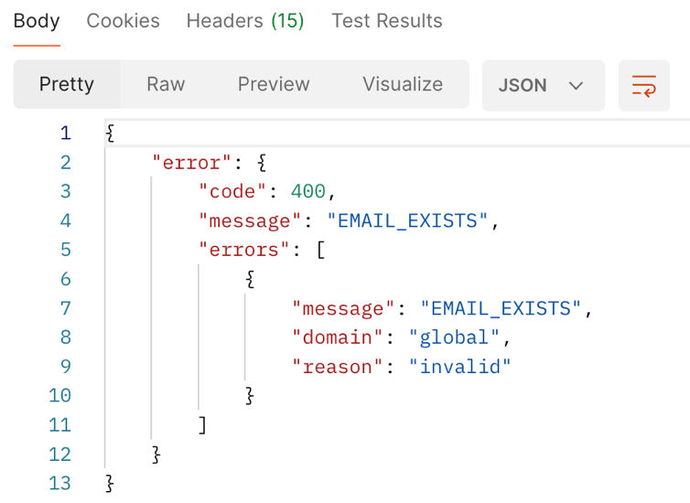 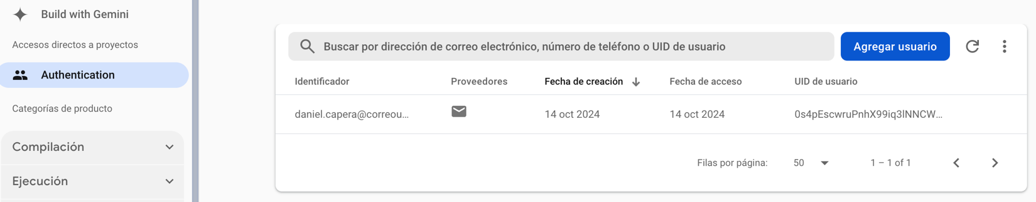

Codifiquemos el auth_service.dart

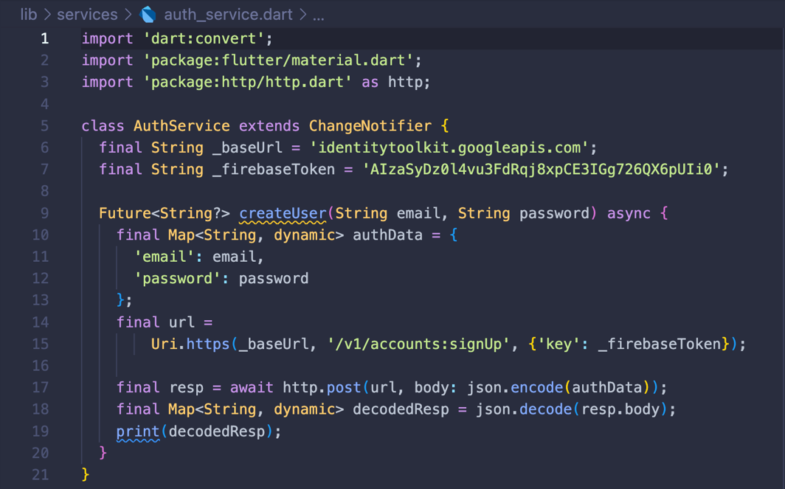

Si tenemos un problema con el paquete http abrimos el pubspec.yaml y agregamos el paquete http

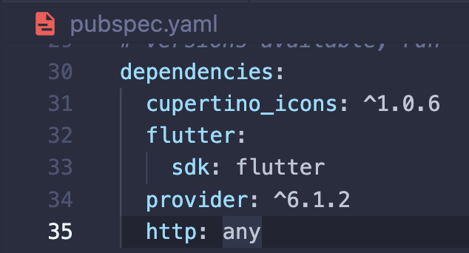

Obtener el id token

En nuestro main.dart vamos a llamar a nuestro auth_service.dart el cual vamos a utilizar un multiprovider para poder usar varios servicios que podamos usar en nuestra aplicación.

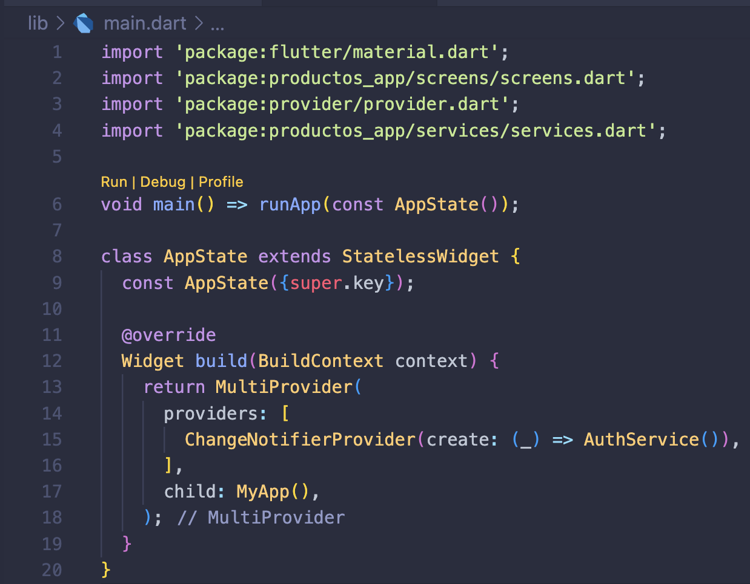

En el register_screen.dart vamos a capturar el token que se nos crea cuando creamos el usuario

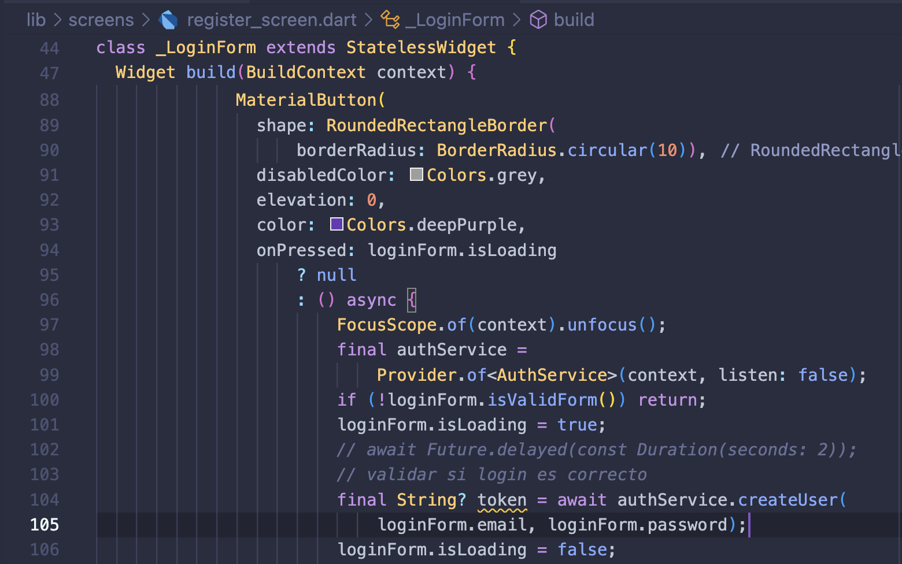

Recuerde importar el archivo tambor services.dart en el register_screen.dart

En el auth_service.dart puedo mostrar los errores cuando el usuario ya existe y quiero volver a crear una cuenta con ese usuario

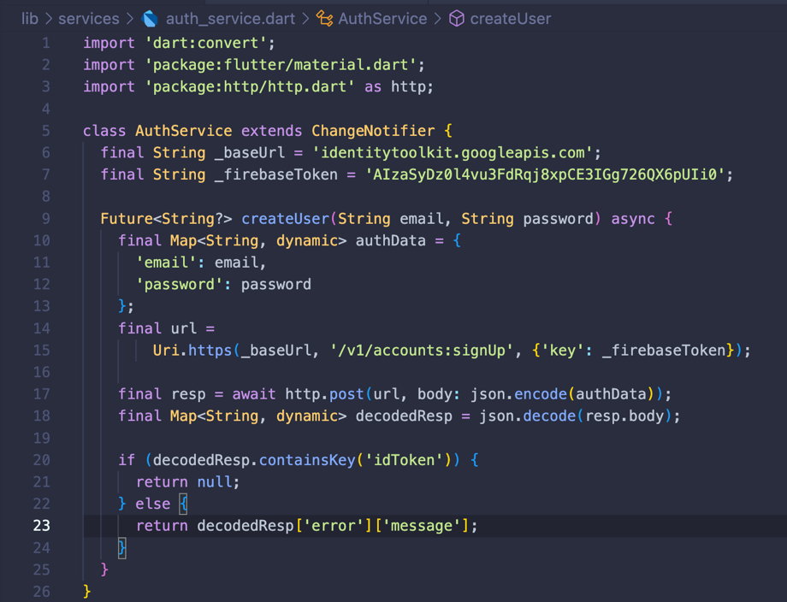

Y en el register_screen.dart podemos invocarlo para que me muestre por consola el error

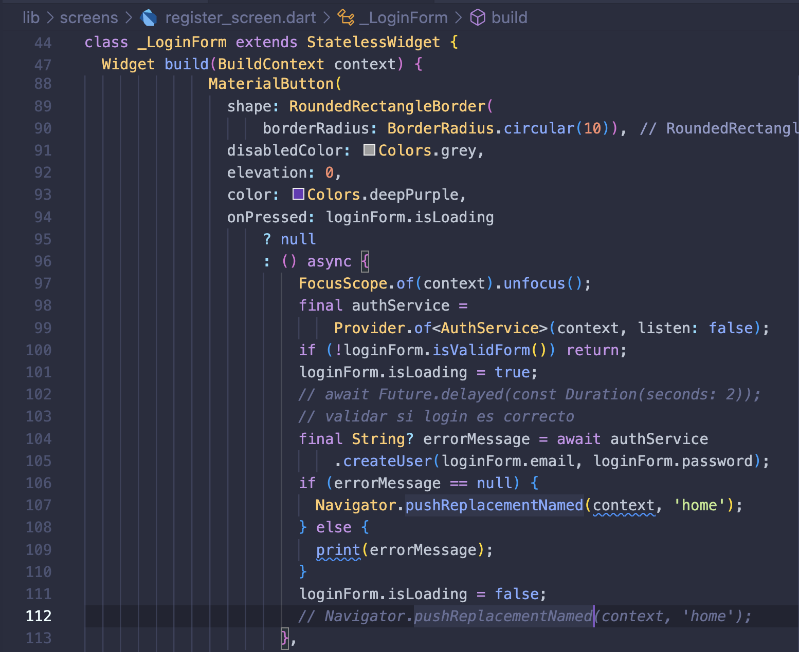

Auth provider – login verificar usuario y contraseña

Validemos el usuario y password

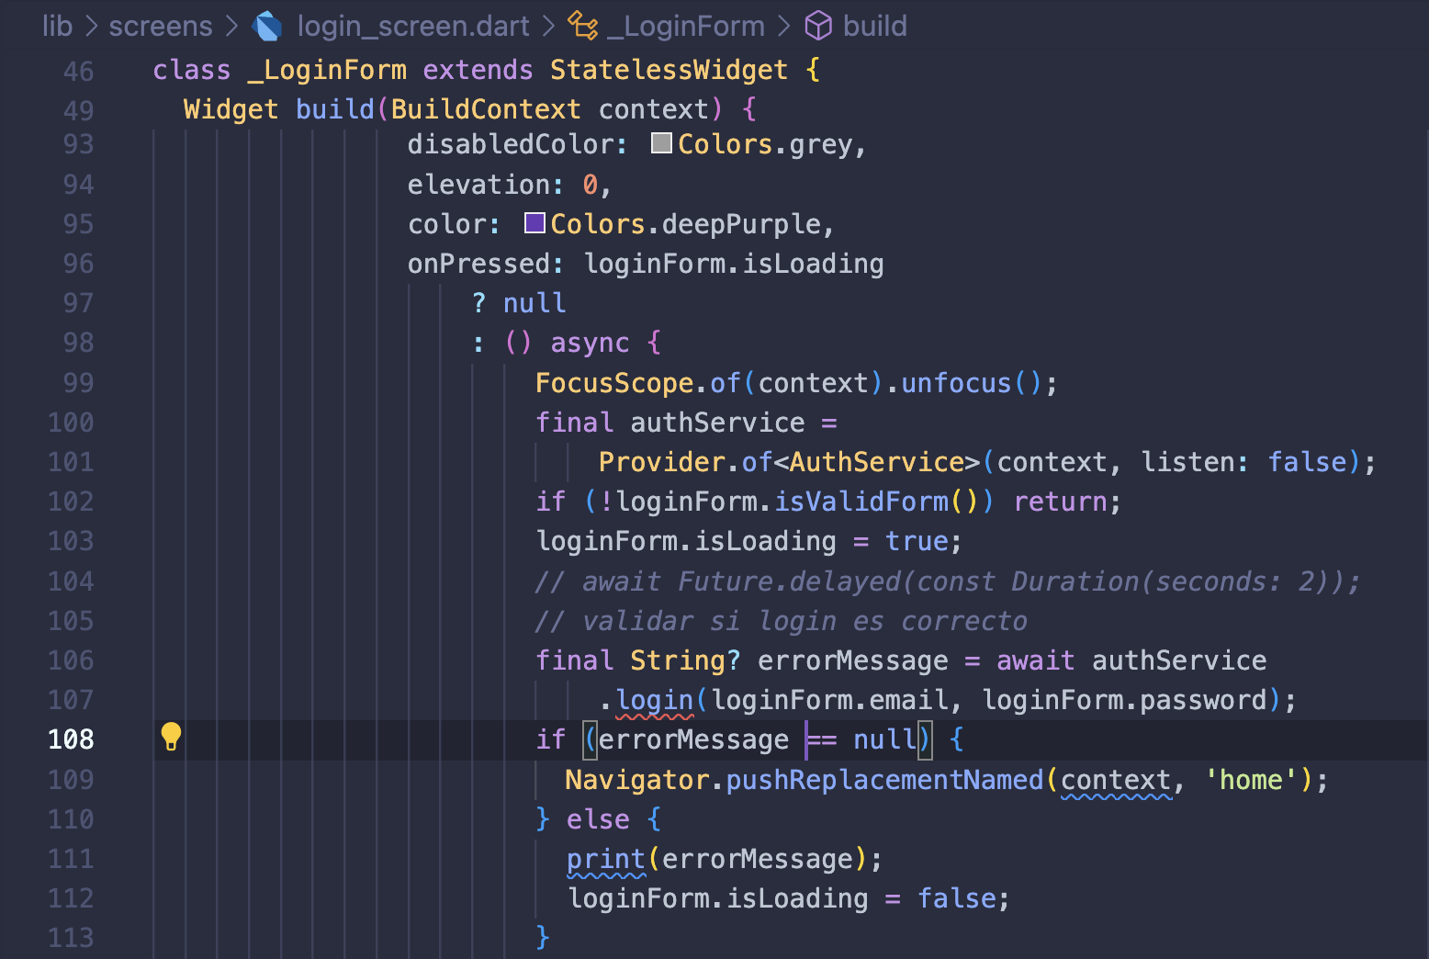

Ahora validemos el login en el auth_service.dart lo copiamos debajo de nuestro createUser

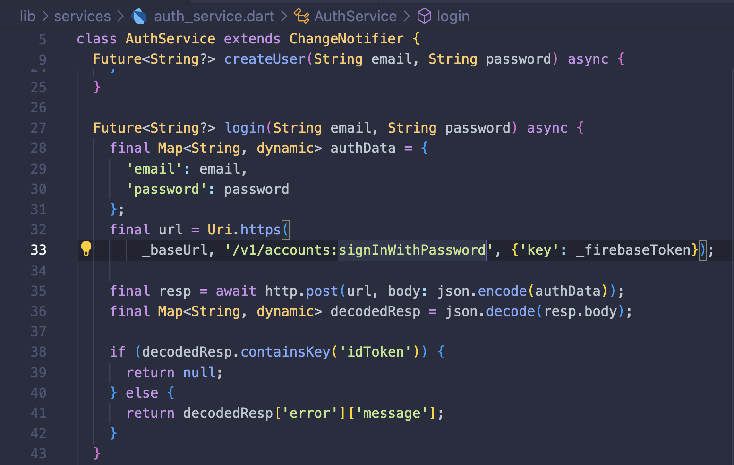

Grabar token en el secure storage

Vamos a instalar el paquete de storage de flutter, **flutter pub add flutter_secure_storage**

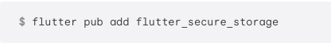

Luego importamos el paquete instalado en nuestro auth_services.dart

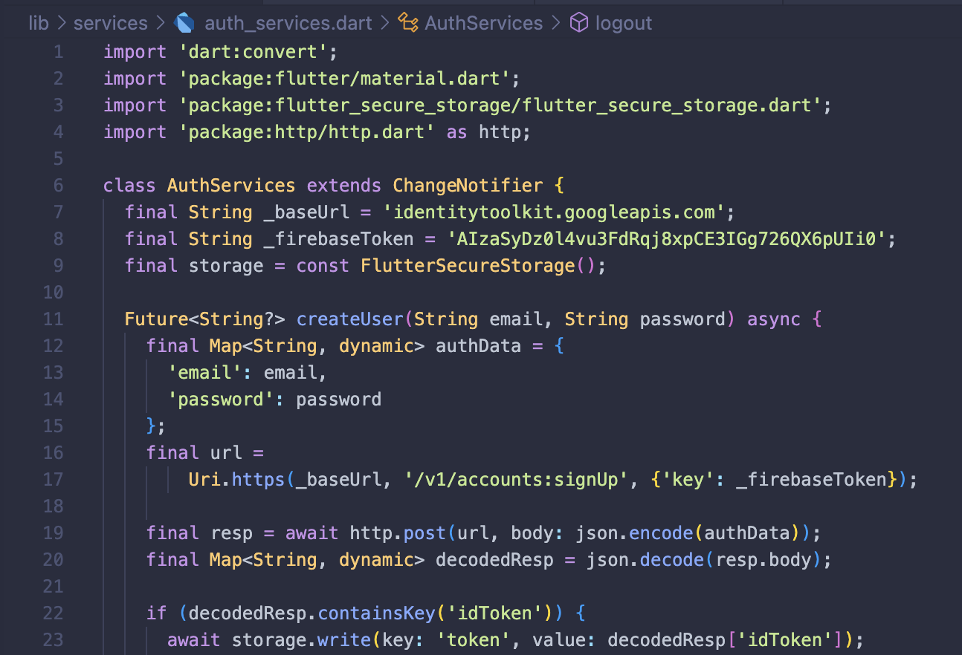

El storage.write lo usamos para guardar el idtoken o el token y lo colocamos tanto en el createUser y en login y de una vez podemos hacer el logout que solo es eliminar el token

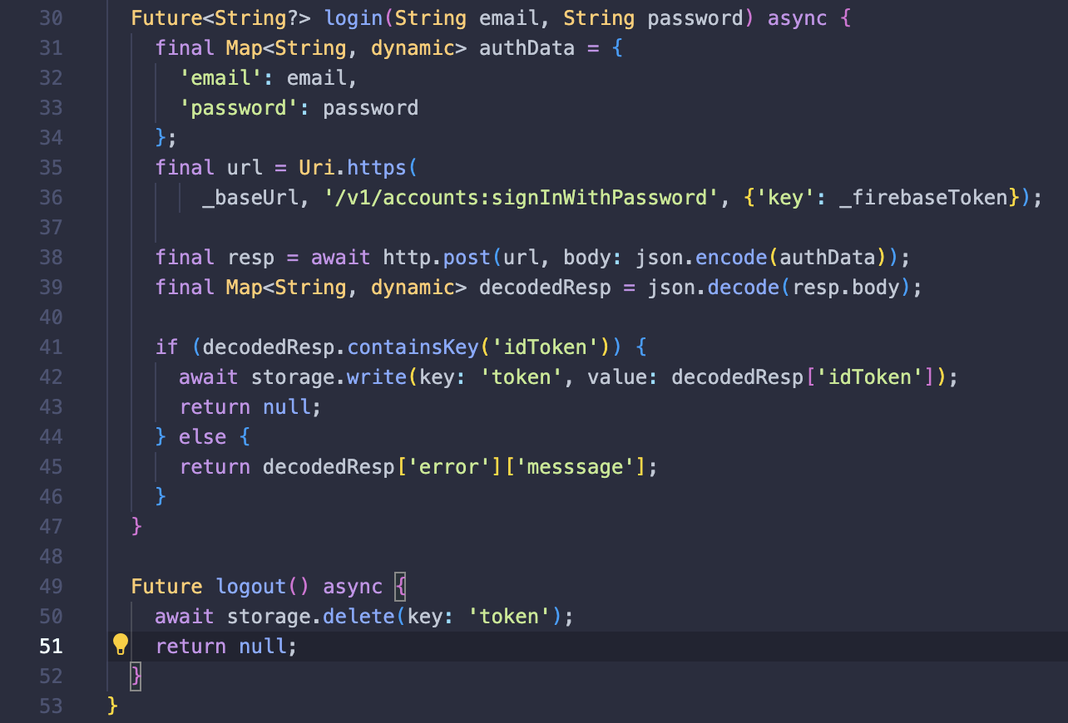

Mostrar el login o home screen al abrir la aplicación

Tenemos un token grabado porque pasamos por la autenticación, si hacemos refresh perdemos el estado de la aplicación me saca al login

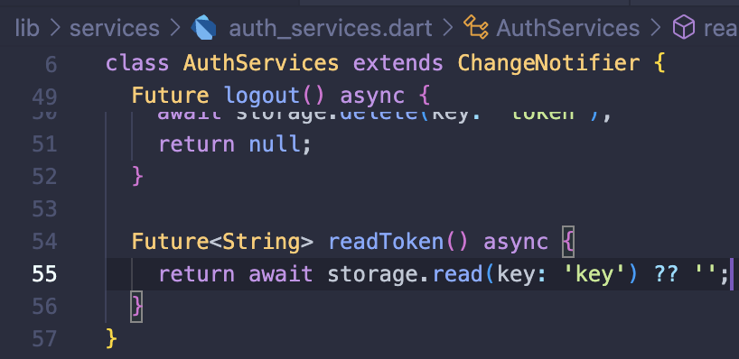

Vamos a crear una pantalla intermedia para que cuando iniciemos sesión se redirija a esa pantalla, creamos esta pantalla en los screens

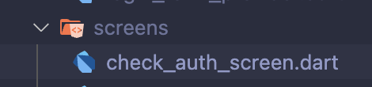

Recuerde que usamos fl-screen y lo llamamos CheckAuthScreen y lo exportamos en el archivo tambor screens.dart

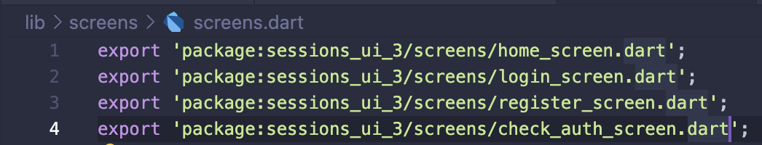

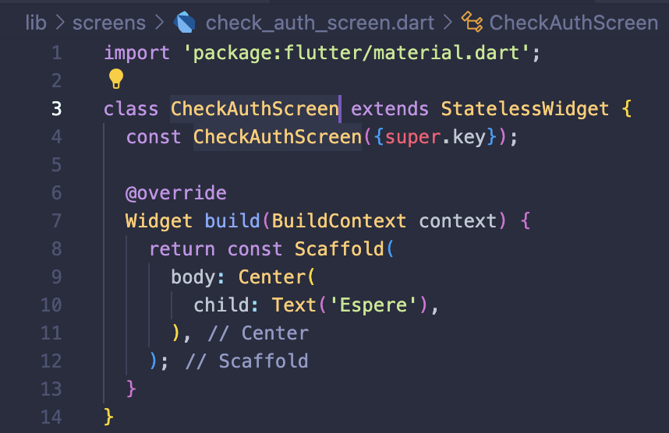

En el main coloco la ruta de mi nuevo widget

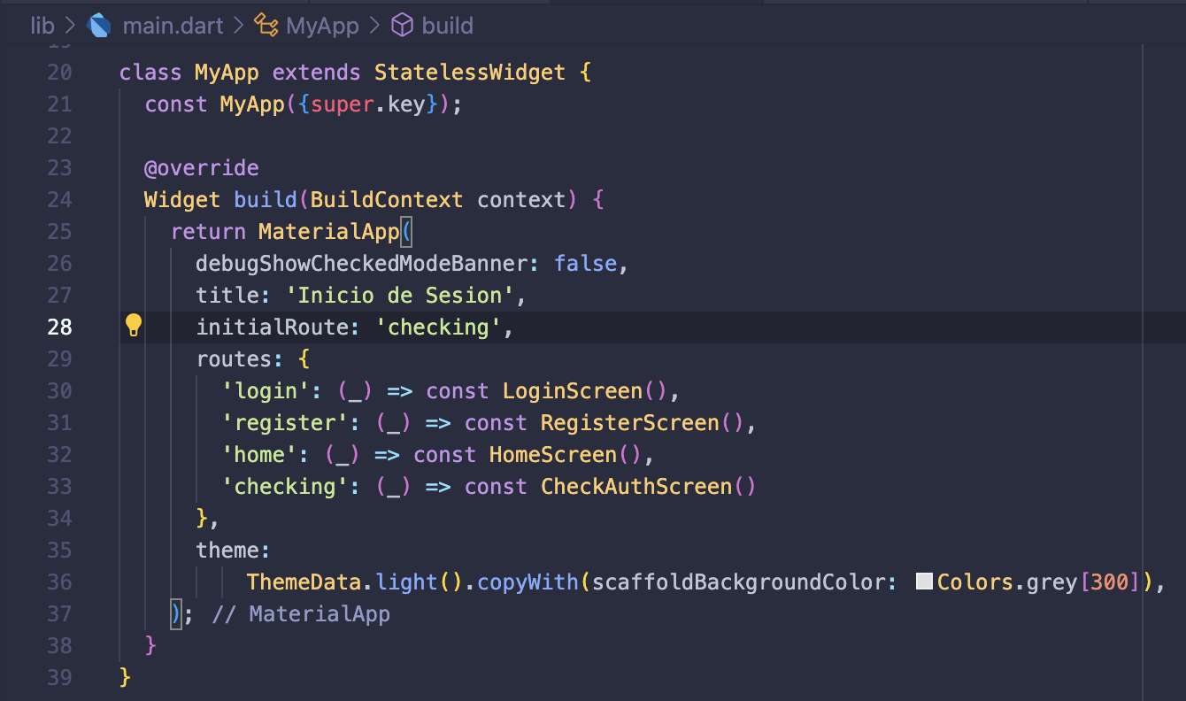

Vamos a hacer que si existe el token me lleve al HomeScreen de lo contrario que nos lleve al login

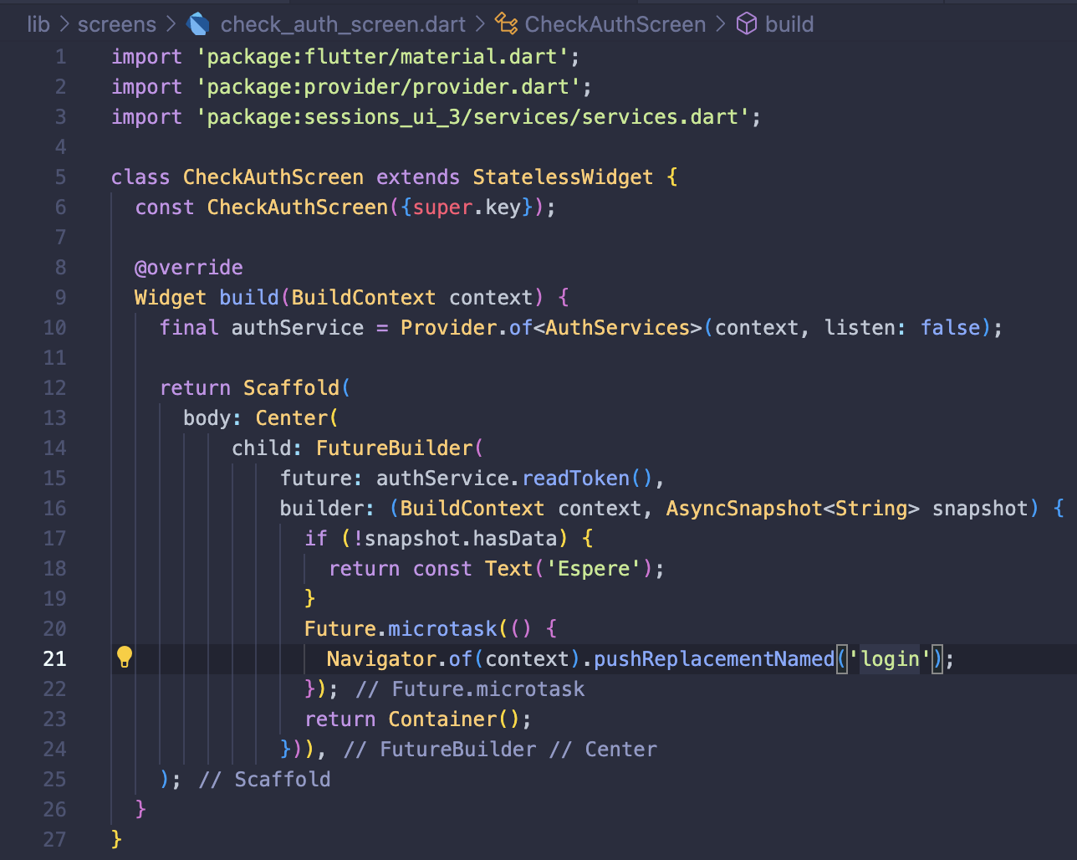

Cerrar sesión

El logout lo hacemos en el homescreen

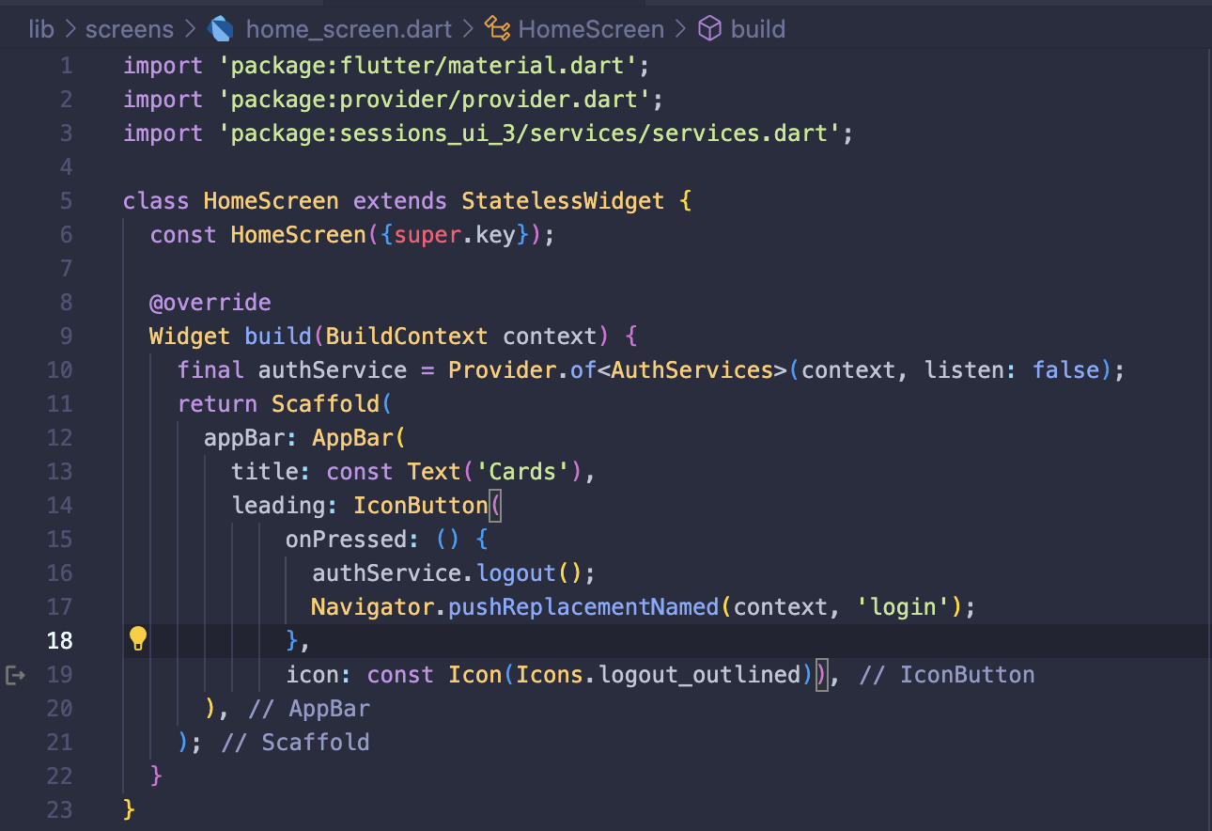

Despliegue en Google PlayStore y AppleStore

* Google PlayStore
* Apple AppStore
* Generación del APK de Android de 32 y 64bits
* Cambiar ícono de la aplicación
* SplashScreen
* Carga a la PlayStore
* Carga a la AppStore
* Configuraciones de AppStore Connect
* Configuraciones en el portal de developer de Apple

Configuración del icono de la aplicación

Lo primero es configurar la librería en el pubspec.yaml

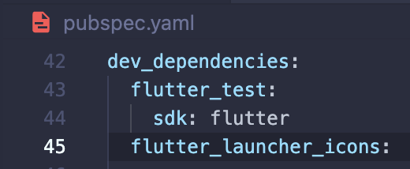

Podemos descargar una imagen referente a la app que vamos a subir pero debe ser mínimo de 1024x1024 y esta imagen la colocamos en la carpeta assets/icon

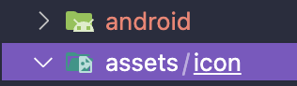

Ojo que la configuración la del icono la estamos haciendo desde el pubspec.yaml y la librería que vamos a colocar esta a nivel del dev_dependicies

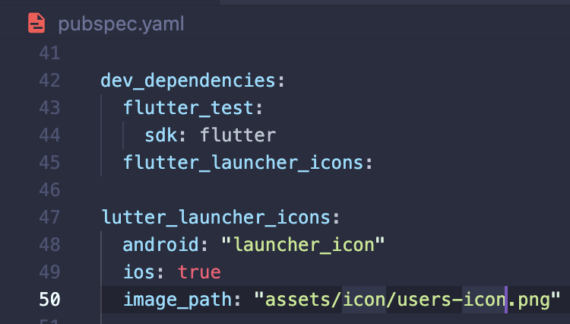

Luego ejecutamos los comandos para crearlos

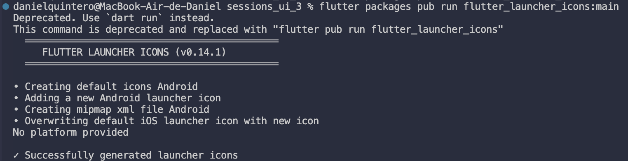

Podemos ejecutar la aplicación y se nos cambia el icono de la app

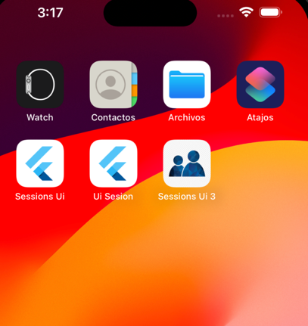

Configurar el splashscreen

Vamos a cambiar el icono de lanzamiento y que cuando se abre la app no aparezca una pantalla blanca si no una de color diferente, primero este cambio es para Android

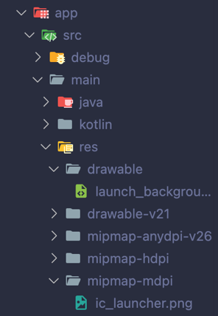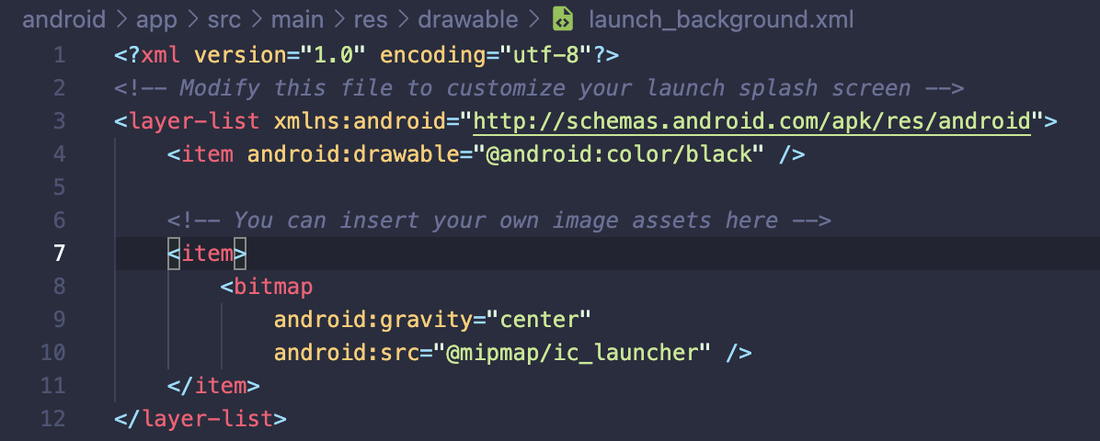

Ahora lo hacemos para IOS, podemos reemplazar las imágenes por las que usted quiera, pero los nombres de las imágenes se deben llamar igual que las anteriores

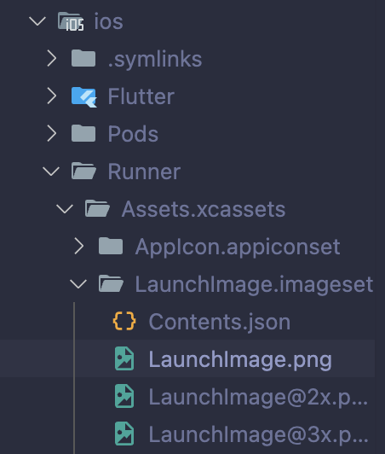

Cambiar el nombre de la aplicación en el HomeScreen

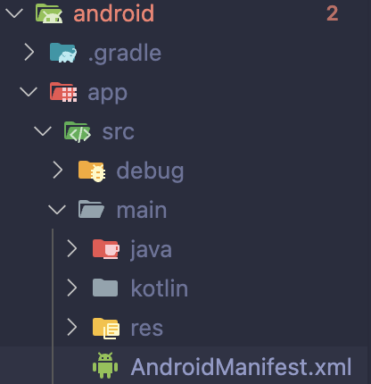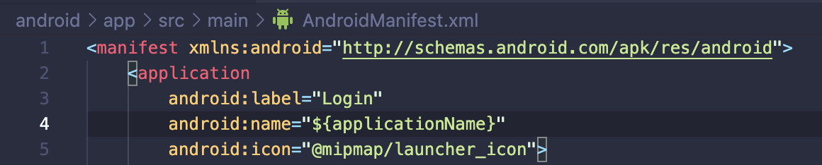

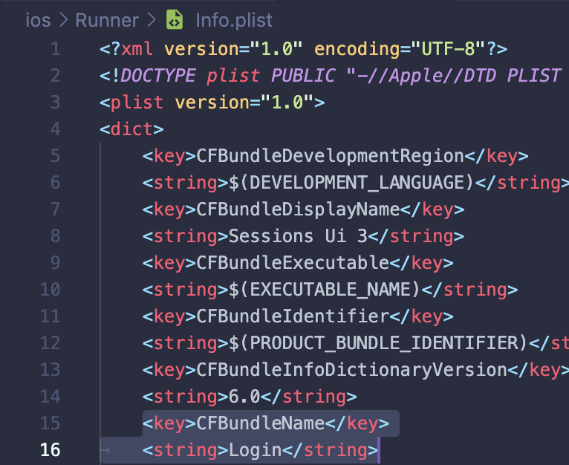

Cambia nombre

Generación y subida del APK de Android

Debemos abrir el archivo que esta en la ruta Android🡪app🡪build.gradle, vamos a cambiar el nombre en el defaultConfig

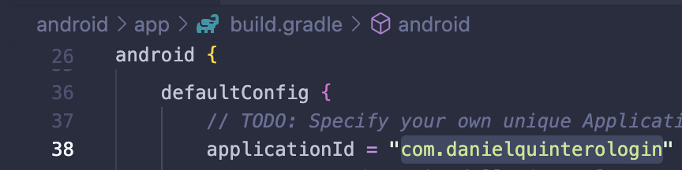

Ahora vamos al AndroidMainfest.xml

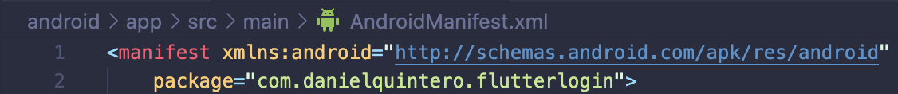

Volvemos abrir el build.gradle